中文摘要
本文研究的是电商推荐里一个很实际的问题：用户会连续产生点击、收藏、加购、购买等不同行为，但很多模型只关注其中一部分信息，导致推荐结果对“兴趣变化”反应不够及时。针对这一点，本文把用户历史行为组织成时空异构图，把“谁和谁有关”（结构关系）与“先后发生了什么”（时间关系）放到同一框架里学习。模型在空间层面学习用户与商品之间由多种行为形成的关联，在时间层面刻画行为顺序和间隔对偏好的影响，再通过融合模块得到用户的动态兴趣表示。为了贴近真实应用，系统还加入了增量更新机制：当用户新发生收藏或购买后，推荐结果能够及时调整。
在实验中，本文对比了序列模型、图模型和多行为模型，并进一步做了消融实验、参数敏感性分析和个案诊断。结果显示，所提方法在Top-K推荐指标上整体更优，对多行为转化链路的刻画更有效。除算法外，本文还完成了软件化落地，开发了桌面端演示系统，支持内置数据演示与自定义数据库接入、登录注册、推荐实时刷新、自动检查与可视化分析。整体工作覆盖了“数据处理—模型设计—实验验证—系统实现”的完整流程。
关键词：多行为推荐；时空图神经网络；兴趣演化；Top-K推荐；推荐系统落地

ABSTRACT
This thesis presents a practical problem of automatic recommendation in e-commerce: users carry out a series of operations such as clicking, adding to favorite, adding to cart, and purchasing, while many existing methods fail to jointly process model structural dependency and temporal dynamics. To address this issue, a spatio-temporal graph neural network (ST-GNN) based multi-behavior recommendation model is proposed. User operation history is first organized as a dynamic heterogeneous spatio-temporal graph, where users, items, behavior types, and timestamps are encoded in a specified representation space. The model then learns behavior-awaring structural relations in the spatial space and captures sequential order, time intervals, and preference evolution in the temporal space. A fusion mechanism is designed to obtain the dynamic interested representations for the users with Top-K recommendation.
To support actual application, an incremental update mechanism is further introduced, enabling recommendations to be adjusted promptly after new user actions. Experiments are conducted with public e-commerce data and a reproducible evaluation pipeline, including main performance comparison, ablation study, parameter sensitivity analysis, and case-based diagnosis. Results show that the proposed method consistently outperforms representative sequential and graph-based baselines on Top-K metrics, and provides stronger modeling capability for multi-behavior conversion paths.
Besides algorithm design, this work also presents an end-to-end deployable desktop application, integrating dual workspaces (built-in demo data and custom database), account registration/login, real-time recommendation refreshing, automated inspection and scoring, and user behavior visualization. In summary, the thesis describes a complete research-and-engineering chain from data processing and model construction to experimental verification and software deployment.
Key Words：spatio-temporal graph neural network; multi-behavior sequence recommendation; dynamic interest modeling; Top-K recommendation; deployable recommender

1.绪论

1.1 研究背景与现实意义
随着电商平台从“货架式展示”走向“智能分发”，推荐系统已经从辅助功能变成核心基础设施^{[1]}。用户每天会产生大量交互行为，例如点击、收藏、加购、购买，这些行为共同构成了用户兴趣的演化轨迹。传统推荐方法通常只使用“是否交互”这一单一信号，或者只关注最终购买行为，难以完整表达用户从“浏览”到“决策”的过程^{[2]}。在真实业务中，用户兴趣并不是静态的，往往会受到时间、场景、行为强度以及历史偏好惯性的共同影响，因此推荐模型不仅要“看见行为”，更要“理解行为变化”^{[5]}。
从技术发展路径看，推荐系统经历了由浅入深的三个阶段。第一阶段以协同过滤和矩阵分解为主，强调用户与商品的静态匹配^{[3][4]}；第二阶段引入序列模型，通过RNN、Transformer等结构建模行为顺序；第三阶段开始利用图神经网络捕捉复杂关系结构，实现用户、商品及其上下文信息的联合学习^{[6]}。当前的关键难点在于：如何把“空间关系”（用户-商品-行为构成的异构拓扑）与“时间动态”（行为先后、时间间隔、兴趣漂移）放进同一个统一框架中进行端到端建模。若只做序列建模，容易忽略高阶关系；若只做图建模，又可能弱化行为时序信息，导致推荐结果在动态场景下响应不足。
本研究围绕“基于时空图神经网络的多行为序列推荐模型”展开，具有明确的理论价值与应用价值。理论上，研究多行为时空耦合建模，有助于深化对用户行为机制和兴趣演化规律的理解。工程上，在电商、内容分发、生活服务等场景中，若模型能够及时识别“点击→收藏→加购→购买”转化路径，便可更准确地进行个性化推荐，提高点击率与转化率，降低无效曝光。此外，将模型落地为可交互应用，也能增强研究工作的可复现性与可验证性，使工程从“算法有效”进一步迈向“系统可用”。

1.2 国内外研究现状

1.2.1 序列推荐研究进展
序列推荐的核心思想是：用户当前偏好与其近期行为历史强相关。早期工作以Markov链和RNN类模型为代表，GRU4Rec等方法证明了顺序信息对下一物品预测的提升作用。随后，Transformer结构在推荐领域得到广泛应用，BERT4Rec通过双向上下文建模显著提升了序列表达能力^{[7][8][9]}。此类方法在处理短中序列方面表现良好，但在多行为场景中仍有明显不足：一是行为语义差异利用不充分，常把点击和购买同等处理；二是对复杂关系结构建模能力有限，难以表达跨用户、跨商品的高阶关联。
近年研究开始关注长序列和终身兴趣建模，工业界提出通过检索增强、记忆模块和多模态信息融合来缓解超长序列稀释问题。^{[10]}这类方法提升了长周期兴趣的召回能力，但多数模型仍以序列主干为中心，对图结构信息的利用不深，导致模型在关系推理和冷启动泛化方面存在瓶颈。

1.2.2 图神经网络推荐研究进展
图推荐方法通过构建用户-商品图并进行消息传播，能够显式编码协同信号。NGCF、LightGCN等经典工作奠定了图推荐基础，其中LightGCN通过简化传播和去除非线性提高了效率与稳健性^{[11][12]}。后续研究进一步引入异构图、超图、对比学习等机制，以增强表示能力并缓解数据稀疏问题^{[13]}。
图模型的优势在于关系建模能力强，能够捕捉高阶邻域依赖；但当任务涉及明显时序动态时，纯图模型容易将交互“静态化”，忽视行为发生顺序与间隔信息^{[14]}。尤其在电商多行为场景中，用户一次“收藏”与一次“购买”在意图强度上差异显著，若仅在图中做同质传播，推荐结果可能偏向“关系相近”而非“意图接近”。

1.2.3 多行为与时空建模研究进展
多行为推荐逐渐成为研究热点，相关工作尝试通过行为权重、行为迁移、门控融合等机制刻画不同交互的贡献差异^{[15]}。近年来，部分研究开始把时空信息引入图网络，例如在会话图中加入时间边、通过时序注意力融合图结构表示，或构建双向图卷积框架同时学习长期与短期偏好^{[16][17]}。这些工作为“时空一体化”提供了重要启发，但仍存在三方面不足：第一，不同模块常以串联方式拼接，时空耦合不够深入；第二，行为语义的可解释建模仍偏弱，转移路径挖掘不充分；第三，工程落地和在线更新能力较少被系统论证。
总体来看，现有研究分别在序列建模、图建模、多行为建模上取得了进展，但“统一建模结构依赖与时序动态”的问题尚未完全解决。基于此，本文选择时空图神经网络作为主线，在统一架构中联合建模多行为语义、关系拓扑与时间演化，并进一步完成系统化落地验证。

1.3 研究目标与核心问题

1.3.1 研究目标
本文希望完成的不只是一个推荐模型，而是一套能够落到实际场景中的多行为推荐方案。研究工作将围绕电商场景下的点击、收藏、加购、购买等交互数据展开，在统一的数据表示基础上，把用户、商品、行为类型和时间信息组织到同一建模框架中，使模型能够更完整地反映用户兴趣的形成与变化过程。在此基础上，进一步设计能够同时处理结构关系和时间动态的图神经网络模型，使用户偏好不再停留于静态刻画，而能够随着新行为输入持续更新。与此同时，论文还将建立较为完整的实验验证流程，通过基线比较、消融分析、参数分析和案例研究检验模型效果，并将最终模型封装为可交互的桌面应用，使研究结果既能用于算法分析，也能用于直观展示和实际验证。

1.3.2 核心科学问题
本文希望完成的不只是一个推荐模型，而是一套能够落到实际场景中的多行为推荐方案。研究工作将围绕电商场景下的点击、收藏、加购、购买等交互数据展开，在统一的数据表示基础上，把用户、商品、行为类型和时间信息组织到同一建模框架中，使模型能够更完整地反映用户兴趣的形成与变化过程。在此基础上，进一步设计能够同时处理结构关系和时间动态的图神经网络模型，使用户偏好不再停留于静态刻画，而能够随着新行为输入持续更新。与此同时，论文还将建立较为完整的实验验证流程，通过基线比较、消融分析、参数分析和案例研究检验模型效果，并将最终模型封装为可交互的桌面应用，使研究结果既能用于算法分析，也能用于直观展示和实际验证。

1.4 研究内容与技术路线

1.4.1 研究内容分解
本文的研究内容大致沿着数据处理、模型构建、实验验证和系统实现四个层面展开。起点是对原始交互数据进行整理和规范，包括字段统一、行为编码、异常记录处理、时间顺序校正以及统计分析等工作，在这一基础上将离散的行为日志转化为可用于学习的时空异构图结构。随后，论文围绕这一图结构设计时空图神经网络模型，将关系传播、时间建模、行为转移和兴趣融合放在同一框架中处理，以获得能够反映动态偏好的用户表示。
模型完成后，还需要借助公开数据集和统一的实验流程进行系统评估，通过主实验、消融实验、参数敏感性分析和案例研究考察模型的性能表现与适用边界。除算法研究之外，
本文还进一步完成了系统层面的实现工作，把推荐模型接入桌面应用，支持演示数据和自定义数据库两种工作模式，并提供注册登录、实时推荐刷新、自动检验、专项诊断和用户行为可视化等功能，使模型结果能够在交互环境中被直接观察和验证。

1.4.2 技术路线说明
本文的技术路线并不是简单地把算法、实验和系统开发并列展开，而是按照数据准备、模型学习、实验验证和应用实现逐步推进。前期工作首先放在数据侧，通过清洗、校验和图结构构建保证输入数据具备可用性和一致性，否则后续模型训练难以得到可靠结果。
在模型阶段，研究重点放在时空联合建模上，通过异构关系传播捕捉结构依赖，再结合时间编码学习兴趣随行为序列变化的过程，之后利用融合机制得到更稳定的用户状态表示。
模型训练完成后，实验部分不只关注最终指标，还会从准确性、稳定性和可解释性几个方面进行分析，以便更全面地判断方法的实际效果。
最后，在应用层面，将训练好的推荐能力接入桌面端交互流程，通过行为提交、推荐刷新、批量评分和异常诊断等功能，把论文中的方法真正落实到一个可操作的系统之中。这样安排的好处在于，各阶段之间衔接紧密，前一阶段的输出能够直接成为后一阶段的输入，整套研究路径也因此更完整、更清晰。

2.理论基础与关键技术

2.1 推荐系统任务与评价指标

2.1.1 Top-K推荐任务定义
在推荐系统研究中，Top-K任务是最常见且与实际业务最一致的任务形式^{[18]}。其目标并非对每个用户-商品对进行二分类判断，而是在候选商品集合中学习排序函数，并返回前$K$个最可能被用户接受的商品。设用户集合为$U$、商品集合为$I$，模型对用户$u$与商品$i$计算相关性分数$f(u,i)$，并得到用户$u$的推荐列表：
$$R_{u}^{K}={TopK}_{i∈I}f(u,i)$$ | (1)
该定义强调“排序优先”而非“绝对概率精确估计”，因为在真实场景中，用户通常只会关注列表前几位结果。
在多行为电商场景下，用户历史交互由点击、收藏、加购、购买等不同行为组成，数据形态可抽象为$(u,i,b,t)$，其中$b$为行为类型，$t$为时间戳。由此可见，Top-K推荐并非只处理静态偏好，还需要处理行为语义差异与时间动态变化。若模型忽略这些信息，即使在静态样本上得到较高拟合，也可能无法在连续交互环境中给出稳定、可解释的推荐结果。
表1 主要符号与变量定义表
符号 | 含义
$$u$$ | 用户ID
$$i$$ | 商品ID
$$b$$ | 行为类型（0点击/1收藏/2加购/3购买）
$$t$$ | 时间戳（Unix秒）
$$R_{u}^{K}$$ | 用户$u$的Top-K推荐列表
$$f(u,i)$$ | 用户-商品相关性打分函数
$${\overset{ˆ}{y}}_{u,i}$$ | 模型输出预测分数
$$h_{u}^{sp}$$ | 用户空间表示
$$h_{u}^{tm}$$ | 用户时间表示
$$z_{u}$$ | 时空融合后的用户动态兴趣表示

2.1.2 HR/NDCG/Recall等指标
Top-K推荐的评价需要同时反映“是否命中”和“命中位置是否靠前”。Hit Rate（HR）用于衡量真实目标是否被命中，Recall用于衡量命中覆盖程度，NDCG用于衡量命中位置质量^{[19]}。以HR为例，其定义为：
$$HR@K=\frac{1}{|U|}\sum_{u∈U}{ }1(R_{u}^{K}∩G_{u}≠∅)$$ | (1)
其中$G_{u}$为用户$u$在测试集中的真实目标集合。HR直观、解释性强，但不区分命中发生在第1位还是第$K$位，因此通常需要NDCG配合评估排序质量。
NDCG的思想是对靠前命中给予更高奖励，符合用户浏览习惯。MRR则关注第一个相关结果出现的名次^{[20]}，适用于强调首条推荐体验的场景。实际实验中，若只报告单一指标，容易造成结论偏差；联合报告HR、Recall、NDCG能够更全面反映模型性能。对于多行为推荐任务，还应结合高价值行为（如购买）的表现进行解释，避免模型仅在低意图行为上“看起来有效”。

2.1.3 多行为场景评估要点
多行为推荐评估的关键在于：不同行为的重要性不相同。点击行为数量大但噪声多，购买行为数量少但价值高。如果评估只关注总体命中，模型往往倾向学习高频点击模式，导致业务价值有限。因而在多行为场景下，除了总体指标，还应关注行为层面的效果解释，如模型是否能有效响应高意图行为、是否能捕捉从浏览到购买的意图增强过程。
另一个需要明确的问题是“已见物品过滤策略”^{[21]}。当过滤已交互商品时，评估更偏向新品发现能力；当不过滤已见商品时，评估更能体现复购场景能力。电商推荐往往同时包含探索与复购两类需求，因此实验应说明采用了哪种评估设置，并解释该设置对应的业务含义。只有在评估协议透明、指标解释一致的前提下，模型对比结果才具有可信度。

2.2 序列推荐模型基础

2.2.1 GRU4Rec与Transformer范式
序列推荐建立在一个基本判断之上，即用户当前的兴趣通常和最近一段时间内的行为密切相关。GRU4Rec是这一方向较早且有代表性的工作，它借助门控循环单元逐步更新隐藏状态，能够较好地描述短序列或会话场景中的局部兴趣变化。这样的模型结构不算复杂，训练过程也比较稳定，不过当序列变长以后，较早行为对当前状态的影响往往会逐渐减弱，这也是循环结构在长依赖建模上较常见的限制。
Transformer的引入改变了这一局面。它利用自注意力机制直接建立序列中不同位置之间的联系，不再依赖严格的递归更新过程[23]。其核心计算如下：
$$Attention(Q,K,V)=softmax\left(\frac{QK^{⊤}}{\sqrt{d}}\right)V$$ | (2)
这种做法使模型在处理长距离依赖时更有优势，同时也带来了更好的并行计算能力。在推荐任务中，当用户兴趣模式更复杂、行为跨度更长时，Transformer通常能表现出比传统RNN结构更强的表达能力。
不过，序列方法本身并不能解决所有问题。它更擅长沿着时间顺序刻画行为变化，却不善于直接利用用户与商品之间更深层的结构关系。对于多行为推荐来说，如果只依赖序列信号，模型虽然能够看到行为先后，却未必能充分理解跨用户、跨商品之间的潜在联系。因此，序列模型在本文中承担的是重要基础角色，但并不是最终的方法终点，后续仍需要借助图结构进一步补足高阶协同信息。

2.2.2 BERT4Rec核心思想
BERT4Rec将自然语言处理中常见的掩码建模思想引入推荐场景，通过随机遮蔽用户历史序列中的部分物品，让模型根据两侧上下文去恢复被遮蔽内容[24]。和只根据前面行为预测下一项的单向方法相比，这种双向建模方式能够同时利用行为前后的信息，因此得到的序列表示通常更充分。
这一方法的优势主要体现在离线表示学习上，尤其当数据规模较大、用户行为模式较为复杂时，它往往能保持较好的稳定性。但BERT4Rec最初关注的核心仍然是物品序列本身，对行为类型之间的语义差异、行为发生的时间间隔，以及用户与商品之间的图结构协同关系，并没有给出直接的建模机制。就本文所研究的多行为时空推荐任务而言，BERT4Rec更适合被视作一个重要的序列基线，而不是能够独立解决问题的完整方案。若希望进一步刻画行为强度差异和结构依赖，仍需要把图神经网络与时空融合机制引入同一框架之中。

2.3 图神经网络推荐基础

2.3.1 图表示学习基础
图表示学习的核心思路，是通过邻域聚合把节点及其关系映射到连续向量空间中，使图中的结构信息和语义联系能够被模型保留下来。在推荐系统里，最常见的图结构是用户与商品构成的二部图，用户节点和商品节点通过交互关系连接起来[25]。模型经过多层传播后，可以获得超出直接交互范围的高阶协同信号，从而更深入地挖掘用户潜在偏好。
和传统协同过滤相比，图表示学习更自然地表达了间接关联。某个用户即使从未直接接触过某件商品，也可能通过相似用户路径或商品共现路径与其形成潜在联系，这一点在数据稀疏场景下尤为重要。当然，图方法的效果也高度依赖图本身的质量。如果边的定义过于粗糙，或者噪声关系被错误保留，那么传播过程反而会放大误差。因此，后续模型设计通常不会一味增加传播深度，而是会结合关系筛选、层数控制和正则约束来平衡表达能力与稳定性。

2.3.2 GCN消息传递机制
GCN类模型的本质是“邻域消息聚合+节点状态更新”。标准传播形式可写为^{[26]}：
$$H^{(l+1)}=σ \left(\overset{ˆ}{A}H^{(l)}W^{(l)}\right)$$ | (3)
其中$H^{(l)}$为第$l$层节点表示，$\overset{ˆ}{A}$为归一化邻接矩阵。该公式体现了图神经网络在推荐中的核心逻辑：节点表示不仅由自身决定，也由邻域结构决定。
放到推荐任务中来看，这种机制的价值在于能够把高阶协同关系引入用户和商品的表示学习过程中。不过，传播层数并不是越深越好。当层数过大时，不同节点的表示容易逐渐趋同，最终造成区分能力下降，这也就是常说的过平滑问题。正因如此，图推荐模型通常需要在传播深度、层间融合方式和参数复杂度之间做权衡。本文后续模型正是在这一基础上继续推进，只不过它不再把传播看成单纯的结构扩散，而是进一步加入行为语义和时间动态，使图上的信息流动更符合多行为场景本身的特点。

2.3.3 NGCF与LightGCN对比
NGCF是图推荐领域具有代表性的工作，它把高阶邻域传播系统化地引入协同过滤任务，较为清晰地展示了图神经网络在推荐中的有效性[27]。不过，这一模型虽然表达能力较强，训练成本也相应较高，结构设计相对复杂。
LightGCN则沿着另一条思路继续发展。它去除了不必要的非线性变换和特征映射，只保留传播过程中真正关键的部分，并通过层间加权融合取得了较好的性能与效率平衡。两者的差异说明，图推荐模型并不一定因为结构更复杂就更优，真正重要的是传播机制是否能够稳定地保留协同信号，同时尽量减少噪声带来的干扰。对本文来说，这一点具有直接的方法启发意义，即模型设计不应把复杂度平均分散到所有模块，而应集中投入在真正决定任务效果的部分，特别是时空融合和多行为语义建模上。

2.3.4 异构图与动态图建模
真实推荐数据并不是一个静止、单一的关系网络，它同时具有异构性和动态性[28]。所谓异构性，是指节点和关系的类型并不单一，用户、商品、行为类型乃至时间片都可能成为图中的组成部分；所谓动态性，则体现在用户兴趣和交互关系会随着时间不断变化。如果仍然使用静态的同质图来表示这类数据，就很容易把不同语义的关系混在一起，从而削弱行为价值差异和兴趣迁移过程的表达能力[29]。
异构图建模的价值在于能够区分不同关系的语义，动态图建模则通过时间编码或图快照等方式，把演化过程纳入学习框架[30]。当这两类建模思路结合在一起时，模型才更有可能回答一个推荐任务中非常关键的问题：用户为什么会在当前时刻对某类商品更感兴趣。本文采用的时空图神经网络路线，本质上正是建立在这种统一视角之上，它并不是简单地把图结构和时间信息并列堆叠，而是试图让结构依赖与行为时序在同一模型中共同发挥作用。

2.4 多行为推荐关键技术

2.4.1 行为类型语义差异
多行为推荐首先面对的问题，并不是模型规模够不够大，而是如何避免把不同交互当成同一种信号处理。点击、收藏、加购和购买出现在用户决策链的不同阶段，它们表达的意图强度本来就不一样。点击更多体现浅层兴趣，收藏和加购往往意味着用户已经进入考虑阶段，而购买通常对应较强的决策完成信号。如果模型把这些行为简单视作同一种交互，就很容易让高频但价值较低的行为主导训练过程，进而造成排序偏差。
因此，多行为建模需要显式地把行为语义纳入表示学习过程，让模型能够识别用户究竟只是看过、产生了兴趣，还是已经接近购买决策。这样做的意义不只体现在预测精度上，它还会直接影响模型的解释能力，因为后续无论是转移路径分析还是推荐结果诊断，都需要建立在行为语义被清晰区分的基础上。

2.4.2 行为强度与权重建模
还需要进一步回答一个更实际的问题，即如何把这些语义差异转化为可以被模型优化的信号。比较常见的做法，是为不同行为赋予不同权重，再结合时间衰减，使近期的高意图行为在训练中拥有更高影响力[31]。其一般表达可写为：
$$R_{u}^{K}={TopK}_{i∈I}f(u,i)$$ | (4)
其中wb表示行为类型权重，Δt表示行为发生到当前时刻的时间间隔。这个表达所反映的并不是单纯的数学形式，而是一个较为符合业务直觉的建模原则：行为意图越强，对推荐结果的影响通常越大，行为越新，对当前偏好的指示作用也越明显。
行为权重既可以根据经验预先设定，也可以在训练过程中让模型自动学习。前一种方式更容易解释，后一种方式则在适应不同数据分布时更灵活。对于论文研究来说，通常会采用更稳妥的折中思路，即先给出符合常识的初始顺序，再在数据驱动下逐步细化，让模型既有可解释基础，又保留一定的自适应能力。

2.4.3 行为转移路径建模
多行为推荐真正有价值的地方，不只是看到某一种行为是否出现，而是能够识别用户从低意图走向高意图的变化过程。像“点击→收藏→加购→购买”这样的链条，关键并不在于链条上的某一个节点，而在于它反映了用户决策阶段的连续推进。模型如果能够学到这种转移规律，就有机会在用户真正购买之前提前捕捉需求，从而让推荐更具前瞻性。
在优化层面，排序学习常采用BPR目标[32]：
$$ℒ_{BPR}=−\sum_{(u,i^{+},i^{−})}{ }logσ \left({\overset{ˆ}{y}}_{u,i^{+}}−{\overset{ˆ}{y}}_{u,i^{−}}\right)$$ | (5)
这一目标直接约束正样本分数高于负样本分数，本质上与Top-K推荐任务强调排序优先的特点是一致的。当行为转移信息被用于样本构造或特征建模之后，模型往往能够更稳定地学到意图增强信号，从而更好地区分高价值行为对应的目标商品。
从整体上看，行为语义区分、行为强度建模和行为转移建模并不是彼此分离的三块内容，它们共同决定了多行为推荐能否真正理解用户行为背后的阶段性含义，也构成了本文后续时空融合模型设计的重要起点。

3.数据处理与多行为时空图构建

3.1 数据来源与字段规范

3.1.1 数据来源与样本范围
本研究使用的数据来自电商场景下的用户行为日志，服务于多行为序列推荐和时空图建模这两个核心任务。和只保留购买记录的处理方式不同，本文在数据层面保留了点击、收藏、加购和购买四类行为，希望尽可能完整地呈现用户从初步关注到最终决策的全过程。这样做的原因在于，若只保留结果行为，模型虽然能够学习转化结果，却很难看到兴趣形成和增强的中间过程。
在系统实现上，研究数据统一存储于SQLite数据库中，并以 user_behavior_logs 表作为训练阶段与在线更新阶段共同使用的主数据源。当前实验主库包含100046条交互记录，覆盖983个用户和64467个商品，整体分布表现出比较典型的电商行为特征，即点击占比最高，收藏和加购居中，购买相对较少。这种分布不仅符合实际业务常见情况，也为后续的行为强度建模和转移链分析提供了必要基础。
从时间范围上看，这批日志覆盖了较长时间跨度，因此既能够支持静态偏好的刻画，也能够支撑兴趣漂移过程的分析。为了保证训练与评估的一致性，本文在数据导入阶段就完成了字段类型约束、时间戳合法性检查以及行为编码的统一处理，尽量减少由于数据格式不一致带来的后续偏差。
另外，本文并没有只保留单一实验入口，而是同时设置了演示数据工作区和自定义数据库工作区。前者主要用于实验复现，后者则用于展示系统在不同数据条件下的适配能力。虽然两种模式的使用场景不同，但它们遵循相同的字段协议和处理流程，因此模型管线能够在不同工作区之间保持一致，这也增强了整个系统的可迁移性和可复用性。
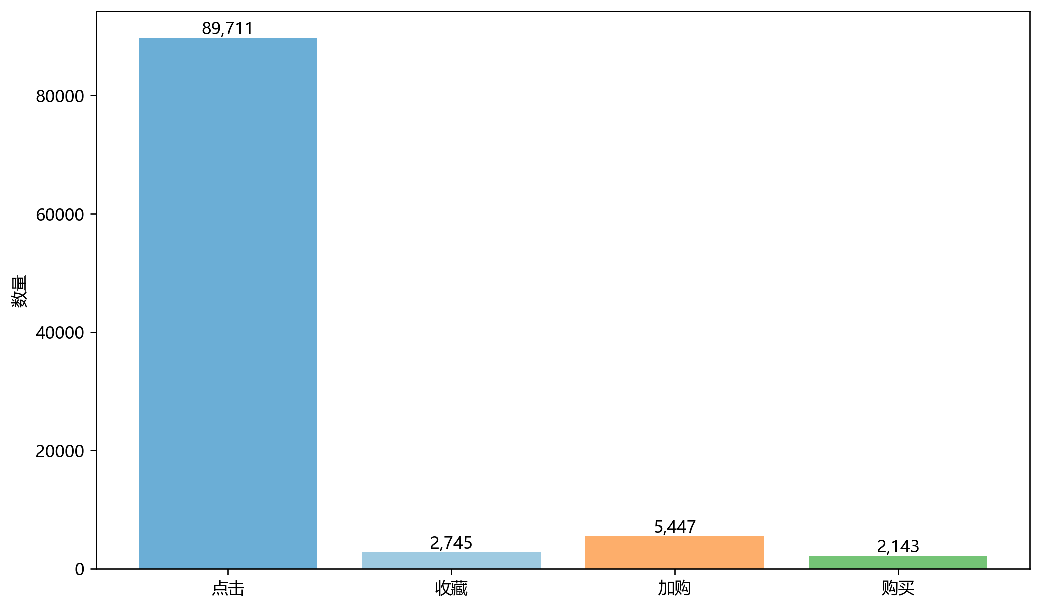
图1 行为类型分布

3.1.2 字段定义（u,i,b,t）
为统一建模，本文将用户行为日志标准化为四元组形式：
$$e=(u,i,b,t)$$
其中，u表示用户ID，i表示商品ID，b表示行为类型编码，t表示以秒为单位的Unix时间戳。采用这种表达方式，主要是因为它在形式上足够简洁，同时又保留了推荐任务所需的核心信息。用户与商品之间的关系可以直接由u和i表示，行为语义由b承担，时间顺序和动态变化则由t来刻画，因此这四个字段已经能够覆盖后续建模中最关键的对象与上下文。
在字段约束上，u和i均采用离散整型标识，b被限定在{0,1,2,3}这一预定义集合中，t为正整数时间戳。对于接入系统的自定义数据库，模型在加载之前会先执行字段合法性检查，要求数据必须包含u、i、b、t四列，同时行为编码必须落在规定范围内。只要其中任一条件不满足，系统就会终止训练并返回校验提示。这样处理的目的很直接，就是尽量把问题挡在模型训练之前，避免由于外部数据格式不统一而引发后续异常。
在本文的设计里，字段并不只是简单的数据列名，它们在业务和模型中都有明确分工。用户字段对应兴趣状态的聚合对象，商品字段对应候选排序和节点表示，行为字段承担意图强弱的表达，时间字段则用于时序边构建和动态更新。这样的对应关系能够让数据层与模型层保持一致，后面在给出符号体系和方法推导时也更容易保持统一，不会出现前面定义一套、后面建模又换一种表达的情况。
表2 多行为数据字段定义与约束表
字段名 | 类型 | 说明 | 约束
u | int | 用户ID | 非空、可转整型
i | int | 商品ID | 非空、可转整型
b | int | 行为类型 | 仅允许{0,1,2,3}
t | int | 行为时间戳 | Unix秒级、非空、可排序

3.1.3 行为编码与时间戳标准
本文使用统一的行为编码方案，将点击记为0，收藏记为1，加购记为2，购买记为3。这样的顺序并不是为了书写方便随意设定，而是按照行为意图由弱到强进行组织，便于后续直接把行为编码与强度建模、转移统计联系起来。换句话说，编码本身就带有一定的业务语义，它不仅服务于存储，也服务于模型学习。
时间字段统一使用Unix时间戳，并在预处理阶段完成相应的标准化处理。具体来说，系统会先过滤空值、负值和明显异常的时间记录，再尽量统一不同数据源的时间语义，避免因为时区或格式差异造成顺序错乱，最后再按用户粒度将日志按时间升序排列，使序列关系符合因果顺序。对于推荐任务而言，这一步并不是可有可无的整理工作，而是保证后续序列建模成立的前提，因为一旦时间顺序混乱，模型学习到的行为转移规律就可能与真实过程相反。
在在线更新场景下，新交互写入数据库时也遵循同样的规则。与此同时，系统通过每个用户最大历史条数限制来控制数据规模，默认仅保留最近300条记录，这个阈值可以根据需要调整。这样做并不是简单地截断历史，而是在兴趣新鲜性和系统效率之间做取舍。过长的历史序列会增加训练和推理负担，也可能削弱近期行为的作用，而保留最近N条通常更符合动态推荐场景的实际需求。经过这一层约束后，数据在编码、时间和语义上都保持了统一，为后续时空图构建提供了较为稳定的输入基础。

3.2 数据清洗与统计分析

3.2.1 缺失值与异常值处理
电商行为日志中的问题数据主要集中在字段缺失、行为编码越界以及时间戳异常这几个方面。为了减少这类噪声对后续建模的影响，本文采用了先进行规则过滤，再执行类型约束，最后通过统计复核进行确认的处理流程。只要u、i、b、t中任意字段为空，对应记录就会被直接剔除；如果行为编码不在预设集合内，系统也会将其视为非法样本并移除；对于无法转换成整型的用户、商品或时间字段，同样不会进入后续训练过程。
在各类异常中，时间戳问题需要优先处理，因为它会直接破坏行为顺序，进而影响序列建模和转移统计。本文先通过合理时间区间过滤明显超界的记录，再结合后续去重策略处理由于系统重复上报引起的同一时刻高频重复事件。至于用户ID和商品ID中那些明显不符合业务规则的脏数据，则主要通过规则匹配和频率检测的方式识别并剔除。
从实现角度看，清洗流程并不是只在离线脚本中做一次，而是同时覆盖训练入口与应用接入口，目的是保证离线实验和在线使用在数据口径上保持一致。经过这一阶段处理之后，数据才能进入统计分析与图构建流程，否则模型训练中出现的很多异常其实并不是算法问题，而是来源于输入数据本身的不稳定。

3.2.2 去重与时间顺序修正
去重处理采用的标准比较直接，即在同用户、同商品、同行为、同时间这四个条件完全一致时，将日志视为重复记录，只保留其中一条。除此之外，如果同一用户在极短时间内连续触发相同行为，系统会进一步结合具体场景保留最有代表性的那条记录，以减弱上报抖动造成的频次放大效应。
时间顺序修正则按用户粒度进行。因为模型需要学习行为发生的先后关系，哪怕只是局部逆序，也可能让后续转移统计出现方向错误。为此，本文对每个用户的子序列都按照时间戳升序重排，对于时间完全相同的记录，则使用稳定排序策略保证结果可复现。
需要说明的是，这一步并不会改变行为本身，只是把行为重新放回其更合理的时间位置上，从而保证训练时看到的序列尽量接近真实发生过程。对于本文强调的“点击—收藏—加购—购买”这类转移链条来说，顺序一致性尤其重要，因为一旦顺序噪声过大，模型学习到的就不再是用户真实的决策推进过程，而可能是混乱甚至相反的迁移方向。

3.2.3 用户/商品长尾分布分析
完成基础清洗之后，本文进一步对用户活跃度和商品流行度做了分布统计。结果显示，数据具有较明显的长尾特征，即少量高活跃用户贡献了大量交互，而大量用户的行为记录相对较少；商品侧也呈现类似现象，头部商品交互密集，长尾商品数量庞大但曝光有限。这种分布形态与公开电商数据中常见的统计规律基本一致。
长尾分布意味着模型不能只追求头部样本上的稳定效果。如果过度依赖频次信号，推荐结果容易长期偏向热门商品，虽然命中率可能看起来不差，但多样性和个性化会明显下降；如果为了照顾长尾而忽视头部行为，又可能损害整体排序质量。正因为如此，本文后续在图传播设计和行为权重设置中都加入了平衡思路，希望尽量缓解频次偏置带来的影响。
除了用户和商品分布之外，行为类型本身也存在明显不均衡，点击数量远多于购买，而购买虽然稀疏，却是更有价值的信号。如果模型在训练时不做处理，往往会被高频但弱意图的行为牵着走，结果看上去学到了很多模式，实际上却没有真正抓住转化信号。因此，行为强度建模和转移监督在本文中并不是附加模块，而是应对数据分布失衡的必要手段。
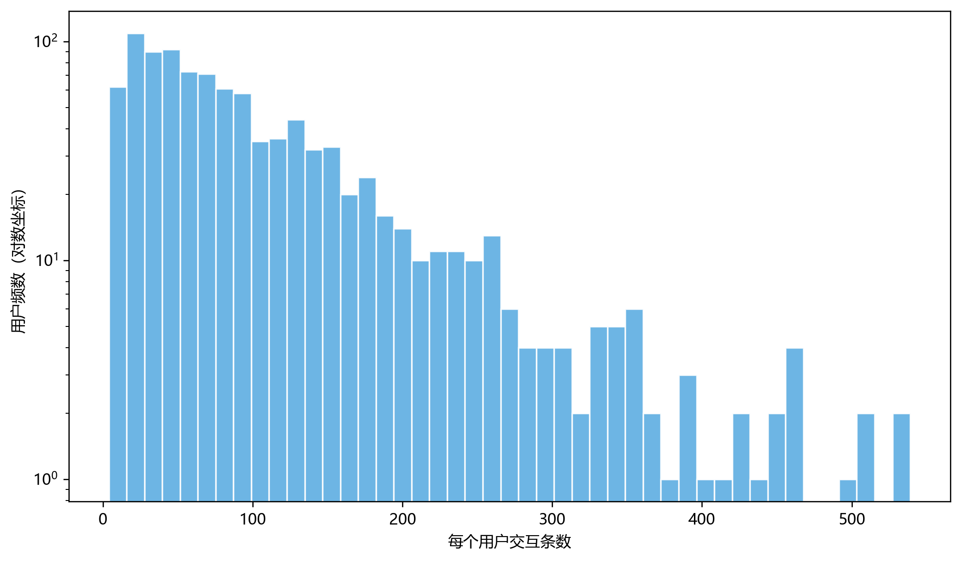
图2 用户活跃度分布
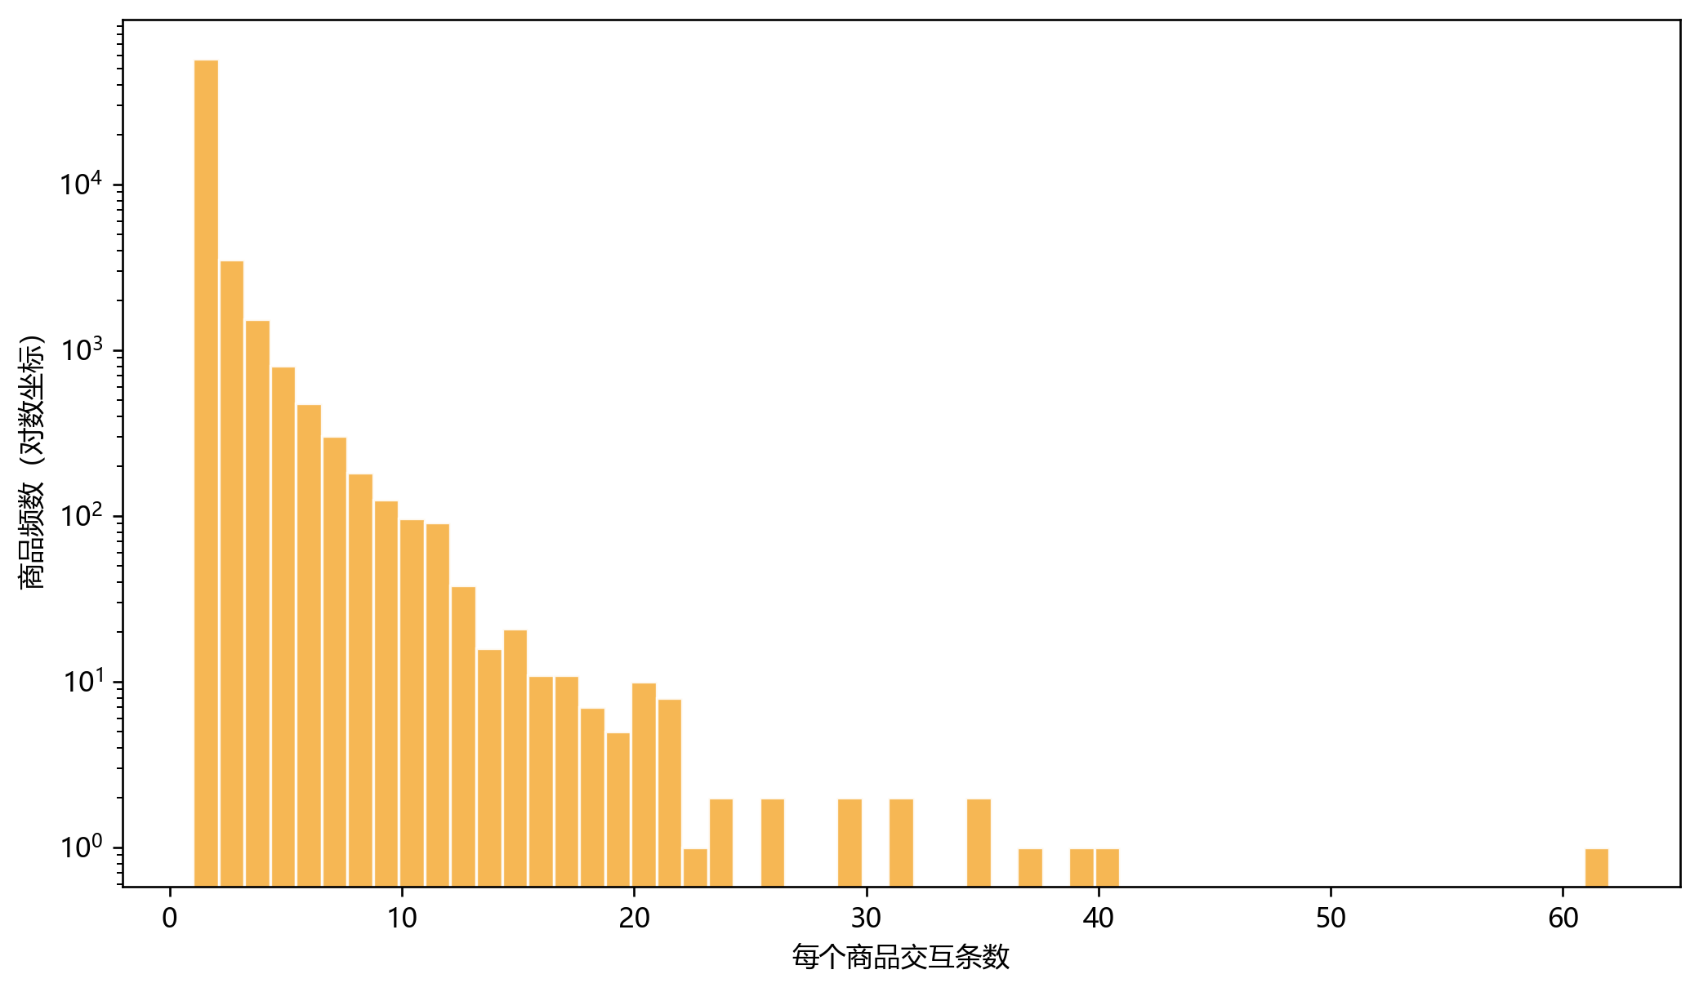
图3 商品流行度分布

3.2.4 清洗前后对比与质量报告
为保证可复现性，本文对清洗前后数据执行统一质量报告输出，报告内容包括记录总量变化、缺失率、非法编码占比、时间异常占比、去重比例、用户与商品覆盖变化等指标。
表3 数据清洗前后统计对比表
数据版本 | 记录数 | 用户数 | 商品数 | 说明
final_real_data.csv（原始） | 100000 | 983 | 64467 | 原始抽取结果
final_real_data_clean.csv（清洗） | 52748 | 935 | 17302 | 完成基础去噪与规整
final_real_data_clean_strict.csv（严格清洗） | 2422 | 105 | 180 | 用于小规模严格实验/演示
从结果看，清洗后的数据在几个方面都更适合进入训练阶段。首先，字段完整性已经能够满足四元组建模的要求，数据接口保持统一；其次，序列顺序的一致性明显提高，使后续行为转移统计更可靠；再次，虽然样本规模缩小，但整体分布依然保留了较强的业务真实性，没有因为过度清洗而失去原有结构特征。
质量报告的意义并不只是证明“做过清洗”，更重要的是为模型效果提供解释基础。如果没有这一层记录，后续实验结果很难判断究竟来源于方法本身，还是仅仅因为模型偶然拟合了异常数据。基于这个考虑，本文把质量报告和模型权重、实验日志、诊断导出文件一并纳入工件管理体系，使数据处理、模型训练和结果分析之间形成完整链条。
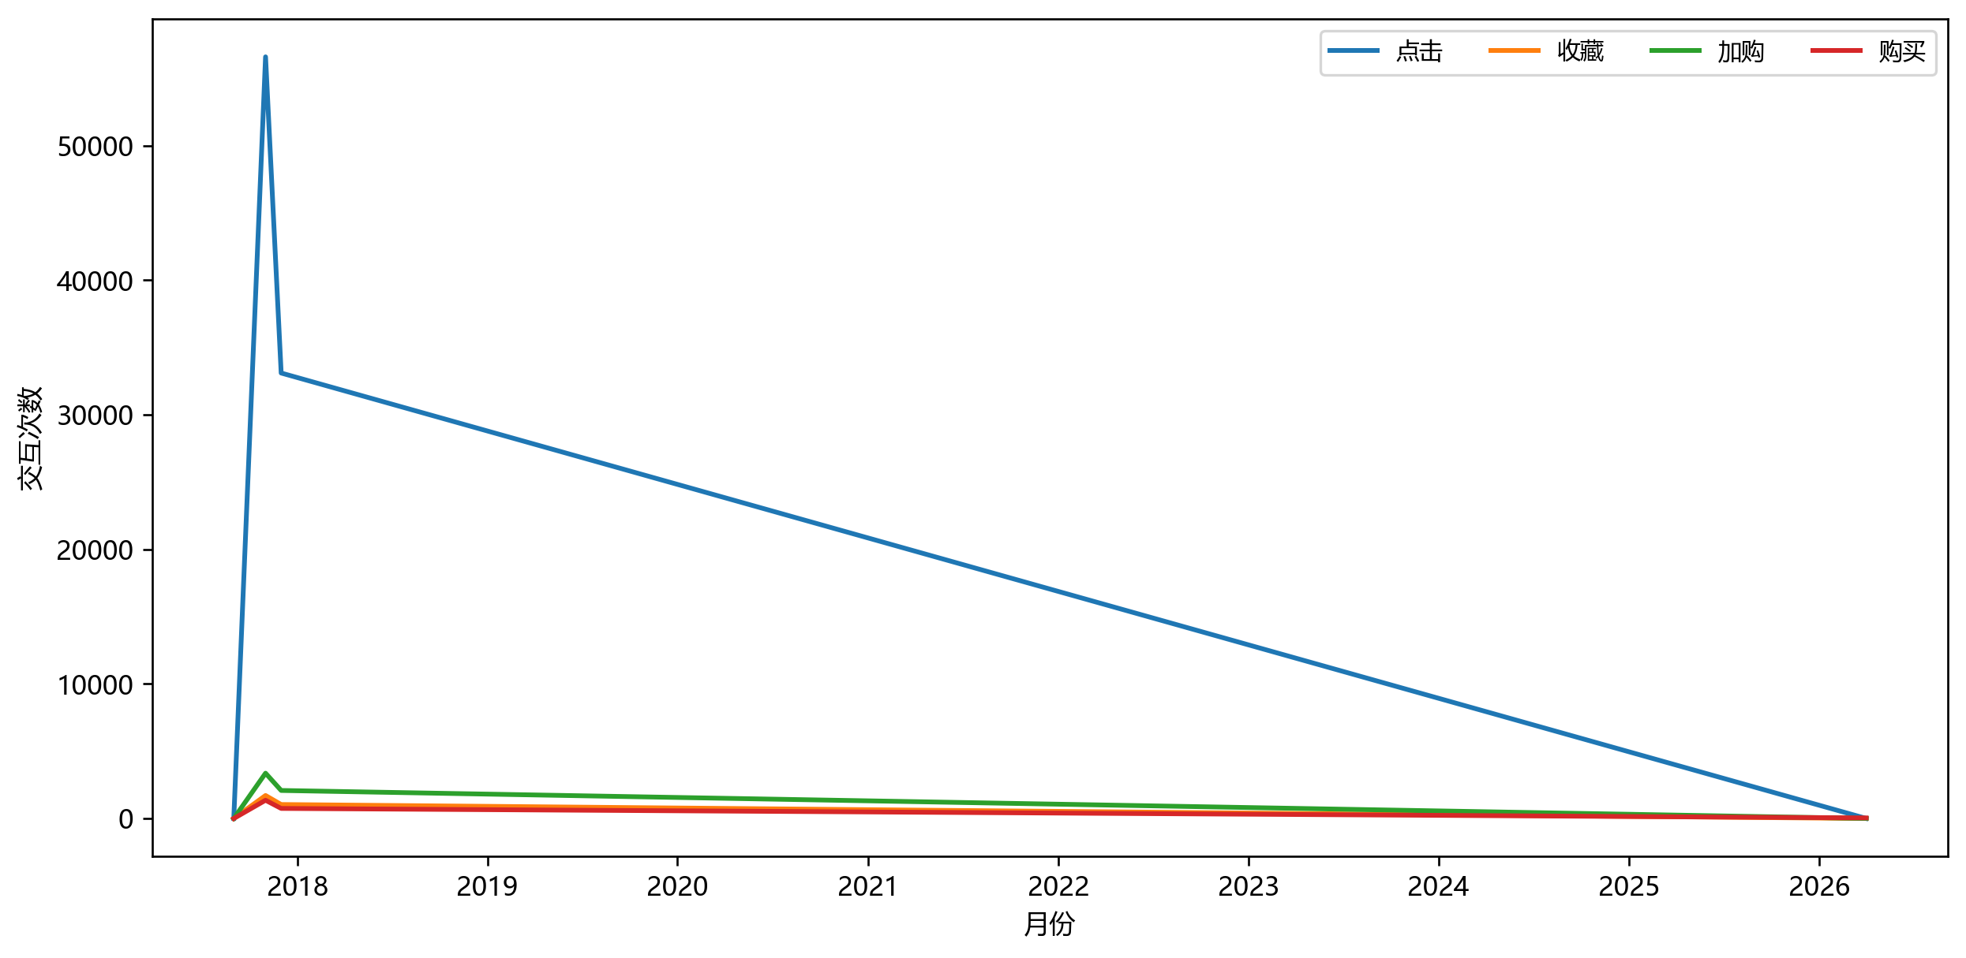
图4 月度行为趋势

3.3 多行为时空异构图形式化定义

3.3.1 节点与边类型定义
为统一表达多行为与时间动态，本文将交互数据构建为时空异构图。定义图为：
$$G=(V,ℰ,ϕ,ψ)$$
其中V表示节点集合，ℰ表示边集合，ϕ:V→Tv用于描述节点类型映射，ψ:ℰ→Te用于描述边类型映射。图中的节点至少包括用户节点和商品节点，在需要时也可以扩展行为节点或时间片节点。边的类型则不仅包含带有行为标签和时间戳的用户—商品交互边，也包含用于表示序列迁移关系的商品—商品或行为—行为转移边。
在这一结构里，交互边负责回答“谁在什么时间以什么方式与什么商品发生了关系”，它构成整个图的基础；转移边则补充了“一个行为之后更可能接着出现什么”的路径信息。两类边共同作用后，图结构不再只是静态的关系网络，而能够同时承载对象之间的连接方式和行为演化轨迹。
这种定义方式的意义在于，它为后续模型提供了统一的输入空间。模型不必再把结构关系、行为语义和时间上下文分散到多套表示中分别处理，而可以在一个图框架下同时读取这些信息，从而为时空联合建模打下基础。

3.3.2 时序边与时间窗口定义
为显式建模时间上下文，本文在交互边上保留时间属性，并按时间窗口构建局部时序子图。设窗口长度为$Δ$，第$k$个窗口定义为：
$$W_{k}=[t_{k}, t_{k}+Δ)$$
窗口中的样本用于构建局部图GWk，用来反映该阶段内用户兴趣的相对稳定状态。采用时间窗口的原因在于，连续时间轴如果不加区分直接整体建模，容易把不同阶段的兴趣混杂在一起，而窗口划分可以在一定程度上降低长跨度噪声对当前偏好的干扰。
在用户内部序列上，本文还进一步引入时间边来连接相邻事件，并允许边权随着时间间隔变化而衰减。这样一来，模型在传播过程中不仅知道哪些节点存在关系，也能够感知关系发生的先后以及它们对当前状态的影响是否已经减弱。与只保留静态连接相比，这种方式更符合推荐任务本身的动态特征。

3.3.3 图快照与动态图演化定义
考虑到用户兴趣持续变化，单一静态图不足以描述全过程。本文采用图快照序列表示动态图演化：
$$\{G^{(1)},G^{(2)},…,G^{(T)}\}$$
其中G(t)表示时刻t对应的图状态。随着新行为不断进入，图状态也会通过增量方式更新，包括新增边、补充节点历史以及在必要时执行局部重编码。
这样的定义有两层作用。对方法层来说，它使模型能够把用户偏好视为随时间变化的状态，而不是固定不变的静态向量；对系统实现来说，它也为在线更新机制提供了支持，使得用户新增收藏或购买后，系统不必重新进行全量训练就能刷新推荐结果。
在实验分析中，图快照定义还带来了一个额外好处，即更便于做案例级观察。某个用户连续发生几次高意图行为之后，相关商品的排序为什么会上升或下降，可以直接结合动态图状态变化来解释，这也和本文后续的案例分析与诊断模块形成了自然衔接。

3.3.4 训练样本构造策略
训练样本的构造以用户时序交互为主线展开。对用户u在时刻t之前的历史序列Su(<t)，系统以当前或下一步交互商品作为正样本i+，再从未交互商品或低相关候选中采样负样本i−，模型的目标则是让正样本得分高于负样本。
和传统的序列点对样本不同，本文构造的训练样本同时携带行为类型、时间间隔和局部图邻域这几类上下文信息，因此它更像是一个时空条件下的排序样本，而不是脱离背景的单一交互事件。这样做的好处，是模型在学习分数差异时，不只依赖用户与商品是否匹配，还能结合行为强弱、发生时序和局部结构关系共同判断。
考虑到多行为数据中高意图行为数量较少，本文在采样时还引入了分层思路，使购买等高价值行为在训练中保持更高可见性，避免它们被大量点击样本淹没。同时，低意图行为也不会被完全忽略，因为它们仍然构成用户兴趣形成过程中的重要上下文。这种样本构造方式在实践中有助于提高排序稳定性，尤其对NDCG和转化相关指标更为敏感。

3.4 行为价值与转移模式建模

3.4.1 行为强度函数设计
行为强度建模用于量化不同行为对用户偏好的贡献差异。本文采用“行为权重+时间衰减”的组合函数：
$$ω_{u,i,t}=w_{b}⋅exp⁡(−λΔt)$$ | (6)
其中wb表示行为类型权重，Δt表示该行为与当前时刻之间的时间差，λ为衰减系数。这个函数所表达的规律比较清晰，高意图行为本身应当比浅层行为贡献更大，而越接近当前时刻的行为通常也更能反映当下兴趣。
在实际实现中，行为权重不会被完全固定。本文会先给出一个符合业务常识的初始设置，再在训练过程中允许模型对其进行调整。这样处理的好处在于，一方面保留了“购买通常强于点击”这一可解释先验，另一方面也避免把先验写死，给模型留出根据数据分布进行校正的空间。
这一行为强度函数并不是孤立存在的，它会进一步参与边权计算、样本权重分配以及融合模块的输入构造，实际上起到了连接数据语义与模型学习的作用。没有这一层量化，行为差异很难稳定地传递到后续推荐结果之中。

3.4.2 点击-收藏-加购-购买转移链
多行为推荐要解决的问题，并不只是识别用户当前做了什么，更重要的是理解用户可能正处在怎样的决策阶段。本文把点击、收藏、加购、购买看作一条较典型的行为增强链路，并通过图中的转移边和时序边共同刻画其方向性。
当用户在较短时间内连续表现出由弱到强的行为变化时，模型应当相应提高相关商品或相似商品的推荐优先级；而当这种行为链条长时间没有后续增强时，模型也需要适当降低对应兴趣状态的权重。这样能够减少单次浅层点击长期主导推荐的情况，使推荐结果更贴近当前意图。
当然，行为链并不意味着所有用户都遵循完全一致的路径。有的用户可能从点击直接跳到购买，也有的用户可能主要表现为收藏后再完成转化。本文并不把转移链硬编码成唯一模式，而是通过统计规律和模型学习共同去捕捉这些差异，以尽量兼顾一般规律和个体差别。
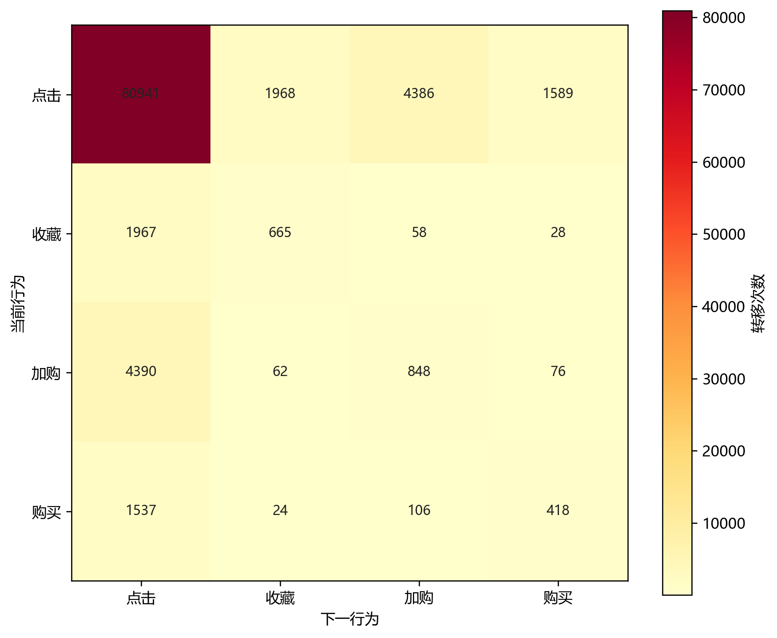
图5 多行为转移矩阵热力图

3.4.3 转移概率与监督信号构造
为量化行为迁移规律，本文在用户序列上统计行为转移概率：
$$P(b_{j}|b_{i})=\frac{N(b_{i}→b_{j})}{\sum_{k}{ } N(b_{i}→b_{k})}$$ | (7)
其中$N(b_{i}→b_{j})$表示从行为$b_{i}$到行为$b_{j}$的观测次数。该概率可作为先验信号，用于指导模型关注高频且高价值的迁移方向。
在监督信号设计上，本文仍以排序学习为主，通过正负样本之间的分数差异来驱动模型优化。不同的是，高价值行为对应的样本在训练中会获得更高权重，而低价值行为虽然权重较低，但仍然被保留下来作为上下文信息。这样形成的监督结构并不是单纯追求某一类行为，而是在突出核心目标的同时尽量保留行为链完整性。
通过这种设计，模型学习到的内容不再局限于“用户过去做过什么”，而是进一步过渡到“用户接下来更可能做什么”。这也是本文时空图神经网络能够在动态推荐任务中取得提升的重要基础，同时也为后续的推荐诊断提供了更清晰的解释线索。

4.基于时空图神经网络的模型设计

4.1 问题定义与符号体系
本章在第3章数据与图构建基础上，进一步给出模型层的统一定义。核心思路是把用户多行为序列转化为“结构信号+时间信号”的联合学习问题：空间侧负责建模用户—商品—行为关系拓扑，时间侧负责刻画行为先后与兴趣变化，再通过融合模块输出用于Top-K排序的动态用户表示。为保证后续推导与实现一致，本节先给出任务形式化定义，再统一变量符号约定。
与传统静态推荐不同，本章模型不把用户兴趣看成单一、固定、长时间不变的向量，而是把兴趣理解为“可随行为输入持续更新的状态”。这种状态既受到用户长期偏好的结构约束，也受到近期行为强弱和时间间隔的显著影响。换言之，用户偏好是“结构稳态+时间扰动”的叠加过程。
因此，模型目标不只是在离线测试集中给出较高命中率，还包括以下三个要求：第一，表示层要能区分行为语义差异，避免点击和购买被同质化处理；第二，排序层要能反映时间新鲜性，使近期高意图行为在重排中获得更高权重；第三，系统层要支持在线局部更新，以保证新增行为后推荐列表可以及时变化，而不是等待下一次全量训练。

4.1.1 任务形式化定义
设用户集合为 $U$，商品集合为 $ℐ$，行为类型集合为 $R=\{0,1,2,3\}$（分别表示点击、收藏、加购、购买），交互日志集合为
$$D=\{(u,i,b,t)\}.$$
对于用户 $u$ 在时刻 $t$ 之前的历史序列 $ℋ_{u}^{(<t)}$，目标是学习参数化打分函数
$${\overset{ˆ}{y}}_{u,i}^{(t)}=f_{Θ}(u,i,ℋ_{u}^{(<t)},G^{(t)}),$$ | (8)
其中 $G^{(t)}$ 表示时刻 $t$ 对应的时空异构图状态。对每个用户输出Top-K推荐列表：
$$ℛ_{u}^{K}(t)={TopK}_{i∈ℐ}{\overset{ˆ}{y}}_{u,i}^{(t)}.$$ | (9)
与静态推荐不同，本文任务包含两层约束：其一，${\overset{ˆ}{y}}_{u,i}^{(t)}$必须显式利用行为类型与时间上下文；其二，模型应支持增量更新，即新增交互$(u,i,b,t^{'})$后，用户表示与排序结果可快速刷新，而非依赖全量重训练。
进一步地，本文将任务拆解为“候选表达”和“候选重排”两个子过程。候选表达阶段由空间模块提供结构相关性基础，回答“哪些商品与该用户存在潜在关联”；候选重排阶段由时间与行为模块提供动态偏好修正，回答“当前时刻哪些候选更优先”。这种拆解方式能避免把所有信息都压缩到单一函数中导致的可解释性下降。
在监督信号上，本文采用隐式反馈排序范式，而不依赖显式评分。原因在于电商场景中行为日志远多于有效评分，且行为链本身已经包含意图层次信息。通过正负样本的相对排序学习，模型可以更直接优化Top-K任务目标。
此外，任务定义中引入$G^{(t)}$的意义在于明确“图并非静态常量”。当新增行为写入后，用户局部图结构、转移边权和时间编码都会变化，因此打分函数本质上是时间条件下的动态图函数，而非单一静态映射。

4.1.2 变量与符号约定
用户、商品、行为嵌入分别记为$e_{u},e_{i},e_{b}∈ℝ^{d}$，其中$d$为嵌入维度。用户—商品交互图邻接矩阵记为$A_{ui}$，商品转移图邻接矩阵记为$A_{ii}$。经过归一化后分别记为${\overset{˜}{A}}_{ui},{\overset{˜}{A}}_{ii}$。
用户$u$的最近$L$步行为序列表示为
$$S_{u}=\{(i_{1},b_{1},Δt_{1}),…,(i_{L},b_{L},Δt_{L})\},$$
其中$Δt_{l}$表示第$l$个事件到锚点时间的间隔。空间编码输出记为$h_{u}^{sp},h_{i}^{sp}$，时间编码输出记为$h_{u}^{tm}$，融合后用户状态记为$z_{u}$。最终打分函数采用内积形式：
$${\overset{ˆ}{y}}_{u,i}=z_{u}^{⊤}h_{i}^{sp}.$$ | (10)

4.2 空间依赖建模模块
空间模块的目标是学习“谁与谁相关”以及“关系强弱如何传播”。在多行为场景中，若只使用单一二部图，点击与购买等关系会被同质化处理，难以反映意图差异。因此本文在空间侧采用异构关系编码与双图传播机制：一方面在用户—商品图中保留行为语义权重，另一方面在商品转移图中显式建模序列共现与迁移结构，通过多层消息传递获得高阶协同表示。

4.2.1 异构关系编码
在用户—商品边上引入行为强度权重$w_{b}$，构造加权交互矩阵$W_{ui}$。对边$(u,i,b,t)$定义初始边权：
$$ω_{u,i}=w_{b}⋅exp⁡(−λΔt),$$ | (11)
其中$λ$为时间衰减系数，$Δt$用于降低过久远行为的影响。这样处理后，购买边在传播中贡献高于点击边，且近期行为贡献高于远期行为。
除用户—商品图外，本文基于用户序列相邻事件构建商品转移图$W_{ii}$。若商品$i_{p}→i_{q}$在序列中高频连续出现，则对应边权增大；若迁移同时伴随高意图行为（如加购、购买），边权进一步增强。该设计使模型不仅学习静态共现，还学习行为驱动的迁移方向。
为避免尺度偏置，本文对$W_{ui},W_{ii}$分别进行行归一化，得到${\overset{˜}{A}}_{ui},{\overset{˜}{A}}_{ii}$。归一化后不同节点度数差异被抑制，传播稳定性更好。

4.2.2 图消息传递与聚合
在第 $l$ 层传播中，用户表示与商品表示更新为：
$$H_{u}^{(l+1)}=σ \left({\overset{˜}{A}}_{ui}H_{i}^{(l)}W_{u}^{(l)}+H_{u}^{(l)}W_{uu}^{(l)}\right),$$ | (12)
$$H_{i}^{(l+1)}=σ \left({\overset{˜}{A}}_{ii}H_{i}^{(l)}W_{ii}^{(l)}+{\overset{˜}{A}}_{ui}^{⊤}H_{u}^{(l)}W_{iu}^{(l)}\right).$$ | (13)
其中 $H_{u}^{(0)},H_{i}^{(0)}$ 分别为可学习初始嵌入，$σ(⋅)$ 为非线性激活。第一式体现用户从交互商品邻域聚合信息，第二式体现商品同时从商品迁移邻域与用户邻域吸收信号。
考虑过平滑风险，本文采用“浅层传播+层间融合”策略，即传播层数控制在2~3层，并对各层输出做加权汇总：
$$h_{u}^{sp}=\sum_{l=0}^{L_{g}}{ }α_{l}H_{u}^{(l)}, h_{i}^{sp}=\sum_{l=0}^{L_{g}}{ }α_{l}H_{i}^{(l)}.$$ | (14)
这种设计在表达高阶关系与保持节点区分性之间取得平衡，也与实际工程中轻量稳定的需求一致。
传播过程中还引入残差思想：低层特征直接参与最终融合，防止高层信号完全覆盖个体特征。该机制对长尾用户尤为重要，因为其有效信息往往来自少量局部交互，若被深层平滑抹平，个性化能力会显著下降。
在批训练实现中，图传播采用稀疏矩阵乘法，显著降低大规模图上的计算开销。相较稠密运算，稀疏传播能够在不牺牲语义表达的前提下提升训练速度。
对商品表示而言，双邻域聚合（迁移邻域+用户邻域）可理解为“行为链信息”和“协同关系信息”的并行注入。这种并行性是本模型相较纯二部图方法的重要差异。

4.2.3 用户-商品高阶关联学习
高阶关联是图推荐优于纯序列模型的关键来源。对任意用户$u$，其最终空间表示$h_{u}^{sp}$不仅包含直接交互商品信息，还隐式编码了“交互商品的邻居商品”“相似用户偏好投影”等多跳结构信号。
在多行为任务中，高阶关联学习要避免两个偏差：一是高频点击边主导传播，二是热门商品过度扩散。为此，本文在边权层面引入行为强度与时间衰减，在层融合层面保持初始嵌入残差信息，使高阶传播不会完全覆盖个体特征。
最终，空间模块输出的$h_{u}^{sp},h_{i}^{sp}$作为后续时间模块与融合模块的基础输入，承担“结构依赖编码器”的角色。

4.3 时间动态建模模块
空间模块解决了“关系拓扑”，但推荐场景还需要回答“兴趣何时变化、变化幅度多大”。时间模块围绕用户局部序列建模，重点捕捉行为顺序、间隔效应与长短期偏好共存关系。
本文采用“行为嵌入+时间编码+序列编码器”的组合结构，以用户最近$L$条行为为输入，输出时间动态表示$h_{u}^{tm}$。

4.3.1 行为顺序编码
对用户$u$的序列$S_{u}$，第$l$步输入向量定义为
$$x_{l}=h_{i_{l}}^{sp}+e_{b_{l}}+p_{l},$$ | (15)
其中$p_{l}$为位置编码。该式同时引入商品语义、行为语义与顺序位置信息。相较只使用商品ID的序列建模方式，该输入可区分“同一商品在不同行为下的不同含义”。
考虑可复现与训练稳定性，本文采用GRU作为序列编码器。其递推隐藏状态$h_{l}$天然适合表达行为阶段推进过程，尤其适合中等长度序列。在工程系统中，GRU相较超大Transformer更轻量，适配在线更新场景更好。

4.3.2 时间间隔感知编码
行为间隔对偏好强度有直接影响。短间隔连续行为往往代表较强即时需求，长间隔行为更多反映长期稳定偏好。为建模该特征，本文对时间差$Δt_{l}$构造可学习编码：
$$g_{l}=ϕ \left(log⁡(1+Δt_{l})\right),$$ | (16)
其中$ϕ(⋅)$为两层感知机映射。最终序列输入改写为
$${\overset{˜}{x}}_{l}=x_{l}+g_{l}.$$ | (17)
通过对$Δt$取对数，能够压缩极端长间隔样本带来的数值不稳定。该策略在不增加过多参数的前提下显式引入时间连续性信息，使模型可区分“同样是购买，但发生时间远近不同”的语义差异。

4.3.3 长短期兴趣建模
GRU最终状态$h_{L}$主要反映近期兴趣，但长期偏好同样重要。本文采用“短期状态+长期统计”的双通道策略：短期兴趣取序列末端隐藏状态$h_{u}^{short}=h_{L}$，长期兴趣用序列隐藏状态加权平均表示$h_{u}^{long}$。两者组合得到时间表示：
$$h_{u}^{tm}=W_{s}h_{u}^{short}+W_{l}h_{u}^{long}.$$ | (18)
该设计使模型对兴趣突变与稳定偏好都具备响应能力。比如用户最近频繁加购某类商品时，短期分量可快速提升该类候选分数；当近期行为稀疏时，长期分量提供稳态支撑，避免推荐过度波动。

4.4 时空融合与兴趣演化模块
融合模块是本文模型的核心创新部件之一。其任务不是简单拼接空间向量与时间向量，而是根据当前行为上下文自适应决定“更信结构还是更信时序”，并将结果更新为可持续演化的用户状态。该模块包含融合门控、动态状态更新、行为语义对齐和预测层四个子部分。

4.4.1 融合门控机制
给定$h_{u}^{sp}$与$h_{u}^{tm}$，本文定义门控系数：
$$g_{u}=σ \left(W_{g}[h_{u}^{sp} ‖ h_{u}^{tm}]+b_{g}\right),$$ | (19)
其中$[⋅‖⋅]$表示向量拼接。融合表示为
$$z_{u}=g_{u}⊙h_{u}^{sp}+(1−g_{u})⊙h_{u}^{tm}.$$ | (20)
当用户近期行为突变时，门控会倾向时间分支；当近期信号噪声较大时，门控会更多依赖空间协同信号。相比固定加权融合，这种自适应机制更适合多行为动态场景。

4.4.2 用户动态兴趣状态更新
为支持在线更新，本文把$z_{u}$视为可递推状态。新增交互$(u,i,b,t)$到来后，先更新该用户局部序列与相关图边，再用同一融合公式得到新状态$z_{u}^{'}$。为降低抖动，引入状态平滑：
$$z_{u}^{new}=ηz_{u}^{'}+(1−η)z_{u}^{old},$$ | (21)
其中$η∈(0,1)$为更新步长。该机制保证推荐可“及时变化但不过度震荡”，符合真实系统的体验需求。
在应用实现中，该更新过程仅对受影响用户进行局部重计算，避免全量重训，显著降低在线响应延迟。

4.4.3 多行为语义对齐机制
多行为建模常见问题是不同语义信号在融合后彼此抵消。为增强一致性，本文在融合前引入行为语义校准项。对用户最近行为集合$ℬ_{u}^{recent}$，构造语义上下文向量
$$c_{u}=\sum_{b∈ℬ_{u}^{recent}}{ }π_{b}e_{b}, \sum_{b}{ }π_{b}=1,$$ | (22)
其中$π_{b}$由行为频次与时间衰减共同决定。然后将$c_{u}$注入融合层：
$$z_{u}=z_{u}+W_{c}c_{u}.$$ | (23)
该步骤可理解为“行为语义对齐器”：当近期加购/购买占比上升时，$z_{u}$会被推向更高意图区域；当近期仅有浅层点击时，$z_{u}$保持探索性。该设计提升了模型在行为链路场景下的解释力。

4.4.4 推荐得分预测层设计
最终评分采用融合用户表示与商品空间表示的匹配函数。基础形式为内积：
$${\overset{ˆ}{y}}_{u,i}=z_{u}^{⊤}h_{i}^{sp}.$$ | (24)
之所以优先使用这种形式，主要是考虑到它在表达能力和计算代价之间更容易取得平衡。内积形式足够直接，便于快速完成候选排序，在实际系统中也更稳定。如果进一步追求更强的非线性表达，理论上可以在打分前加入一层映射，不过本文在工程实现中没有优先采用这种方式，因为它会增加推理复杂度，而当前场景更强调响应效率和结果稳定。
对所有候选商品计算得分以后，系统按照分值从高到低进行排序，并取前K个结果组成推荐列表。为了兼顾不同应用需求，系统支持两种筛选模式。过滤已见时，更适合观察模型的新物品发现能力；不过滤已见时，则更适合评估复购能力以及模型对高意图商品的保持效果。这样设计的作用，是让模型层的输出方式能够和实验分析、应用展示保持一致，避免同一个模型在不同环节使用不同的排序逻辑。

4.5 优化目标与训练策略
模型性能不仅取决于结构设计，也取决于目标函数与训练流程。本文采用排序优化主线，以BPR损失为核心，并结合负采样策略提升训练效率。考虑多行为与动态场景特点，训练中还加入行为权重控制与正则约束，防止高频低价值行为主导学习。

4.5.1 损失函数设计
对用户$u$、正样本$i^{+}$、负样本$i^{−}$，基础BPR损失为：
$$ℒ_{bpr}=−\sum_{(u,i^{+},i^{−})}{ }log⁡σ \left({\overset{ˆ}{y}}_{u,i^{+}}−{\overset{ˆ}{y}}_{u,i^{−}}\right).$$ | (25)
为反映行为价值差异，本文引入行为权重$w_{b^{+}}$：
$$ℒ=−\sum{ }w_{b^{+}}log⁡σ \left({\overset{ˆ}{y}}_{u,i^{+}}−{\overset{ˆ}{y}}_{u,i^{−}}\right)+β‖Θ‖_{2}^{2}.$$ | (26)
其中$β$为正则系数。高意图行为对应更大$w_{b^{+}}$，使模型在排序学习中更重视转化相关信号。
该目标函数与Top-$K$任务一致，且在工程上实现简单、训练稳定，适合本研究的数据规模与应用场景。

4.5.2 负采样与训练流程
负采样部分，本文采用的是随机负采样和难负样本补充相结合的方式[33]。随机采样的作用在于保证候选覆盖面，避免模型始终只在极少数固定模式中学习；难负样本则更接近真实决策边界，因为它们通常和正样本在语义上更相似，只是尚未发生交互，因此能够增强模型的判别能力。为了减少未来信息泄漏带来的干扰，采样时还额外加入时间约束，只从当前时刻之前可见的集合中挑选负样本，避免把未来可能变成正样本的项目误当作噪声。
训练流程整体遵循构图、序列打包、前向传播、损失反传和参数更新的顺序。每个mini-batch中同时包含图结构邻域信息和时间序列信息，使空间模块和时间模块能够在同一优化过程中协同更新。在线场景下，系统并不会在每次新增行为后重新进行全量训练，而是采取增量追加、局部更新和周期性微调相结合的策略，以便在保证响应速度的同时，尽量维持长期效果的稳定。

4.5.3 复杂度分析与收敛讨论
设图边数为|E|、嵌入维度为d、图层数为Lg、序列长度为Ls、batch大小为B，则空间传播复杂度大致为O(Lg|E|d)，时间编码复杂度约为O(BLsd)。从这个形式可以看出，整体开销主要受图规模和序列长度影响，而不是由某一单一模块决定。
在具体实现中，本文通过限制图层深度、控制序列截断长度，并使用稀疏矩阵乘法和批处理训练来降低计算负担，使模型能够在可接受时间内完成训练与更新。收敛方面，BPR目标在学习率和正则参数设置合理的情况下通常较为平稳，本文实验中使用验证集NDCG作为早停依据，以减少过拟合风险。
总体来看，本文采用的训练策略更强调实用平衡，而不是一味追求复杂结构下的极限性能。它既保证了时空联合建模的表达能力，又使模型能够真正部署到交互式应用环境中，而不是停留在离线实验阶段。

5.系统实现与软件封装

5.1 系统总体架构设计
本章主要说明系统是如何在统一的软件框架中完成数据接入、模型训练、推荐推理、在线更新、质量检验和结果展示的。整个系统采用分层架构，把算法计算、数据管理、流程控制和界面呈现尽量拆开处理，这样做的目的在于降低模块间耦合，方便后续扩展，同时也有利于维持运行稳定性。
从整体结构看，系统由数据层、模型层、服务层和界面层组成。数据层负责数据存储、字段校验和输入规范；模型层承担时空图推荐的核心计算；服务层负责训练、推理和更新流程的统一调度；界面层则负责用户输入、状态反馈和结果展示。层与层之间通过相对清晰的接口连接，避免界面直接干预模型内部逻辑，也减少底层实现变化对上层功能的影响。

5.1.1 模块划分与调用关系
按照功能划分，系统可以概括为五个核心模块，即数据管理模块、推荐引擎模块、桌面交互模块、质量检验模块和发布部署模块。数据管理模块承担读取、校验、转换和持久化任务；推荐引擎模块负责训练、推理和增量更新；桌面交互模块负责接收用户操作并完成结果展示；质量检验模块用于批量评分和专项诊断；发布部署模块则服务于可执行程序和安装包的生成。
系统调用关系遵循界面触发、服务调度、引擎执行、结果回传的路径。界面本身不直接操作底层参数，而是由服务层统一调用训练、推荐和诊断接口，这样可以让不同模块使用同一套数据协议和流程控制逻辑。推荐引擎与质量检验模块之间也共享一致的输入定义，因此模型输出和诊断结果之间能够直接对应。
此外，系统同时维护Demo和Custom两类工作区。两者在交互方式上保持一致，但在数据源和模型实例上彼此隔离，这样既保留了演示稳定性，也让用户自定义数据的训练和推荐不会与演示环境发生状态混用。
表4 系统功能模块与职责划分表
模块 | 核心功能 | 输入 |  | 输出
数据管理模块 | 读取、校验、清洗、持久化 |  | SQLite/CSV | 标准化u,i,b,t数据
推荐引擎模块 | 训练、推理、增量更新 | 标准化行为数据 |  | Top-K推荐结果
桌面交互模块 | 参数配置、行为提交、结果展示 | 用户操作 |  | 可视化推荐与状态反馈
质量检验模块（Inspector） | 批量评分、专项诊断、结果导出 | 模型与样本 |  | 质量分、诊断明细、CSV/图
可视化模块 | 用户行为聚合展示 | 用户行为记录 |  | 购买/收藏/加购统计视图
发布部署模块 | EXE与安装包构建 | 项目产物 |  | 可安装可运行程序

5.1.2 数据流与模型流设计
系统中的数据流大致经历输入、校验、构图、训练或加载、推理以及反馈更新这几个阶段。输入阶段接收数据库路径、表名和运行参数，校验阶段确认u、i、b、t四列是否齐全且合法，构图阶段生成用户—商品关系和商品转移关系，随后进入训练或直接加载已有模型状态，完成推理后再根据新行为进行反馈更新。
与之对应，模型流可以分成离线路径和在线路径两部分。离线路径主要用于初始训练和周期性重训，负责保证模型参数质量；在线路径则用于处理交互后的局部状态更新，负责让推荐结果能够及时响应用户新行为。两条路径虽然承担的任务不同，但共享相同的打分函数和候选排序逻辑，因此推荐结果在离线实验与在线应用之间保持了统一语义。
这种设计的意义在于，它把批量学习和实时响应放在了同一系统框架内。离线训练保障模型整体能力，在线更新保障交互时效，两者并不是互相替代，而是在不同时间尺度上共同支撑推荐效果。
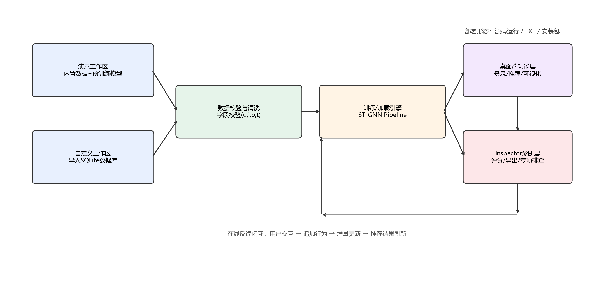
图6 从模型研究到软件落地的端到端流程

5.2 推荐引擎实现
推荐引擎承担系统核心计算任务。本节从实现层面说明训练与推理流程、增量更新机制、历史记录控制策略以及自定义数据库校验逻辑。实现目标是在保证模型表达能力的同时控制交互延迟与维护复杂度。

5.2.1 训练与推理流程实现
训练开始前，系统先对输入数据进行标准化处理，只保留u、i、b、t四元组并完成整型转换，然后按用户和时间进行排序，建立用户索引和商品索引。空间部分在此基础上构建加权用户—商品图和商品转移图，时间部分则生成定长序列样本和时间间隔特征。模型训练时按批次执行前向计算、损失反传和参数更新，训练结束后再统一保存模型参数、映射字典以及用户历史缓存。
推理阶段接收的输入主要包括用户ID、Top-K参数和过滤选项。如果用户不在当前映射集合中，系统会返回回退候选；如果是已知用户，则先提取最近行为上下文，再计算候选商品得分，按分值排序后输出推荐列表。结果中不仅包含排名、商品ID和得分，也包含一定的解释字段，便于后续界面展示和诊断分析。
无论是在Demo工作区还是Custom工作区，这一流程本身都保持一致，变化主要体现在数据源和模型状态上。这样做的好处，是系统在不同使用模式下都能维持相同的计算逻辑，减少额外分支带来的复杂性。

5.2.2 在线交互增量更新机制
当用户提交新的交互行为之后，系统会依次执行写入数据库、追加内存历史和触发局部重算三步操作。整个更新过程只围绕当前用户的局部上下文展开，不会因为一次新行为就重新启动全局训练。这样的处理方式能够在保持计算代价可控的前提下，让推荐结果随着输入变化及时刷新。
为了避免短时间内的单次行为造成排名剧烈波动，系统在状态更新时还采用了平滑策略，通过把新状态和旧状态按一定比例融合，降低异常交互带来的瞬时扰动。这样一来，推荐既能够体现行为带来的新变化，又不至于因为一次偶然操作完全偏离原有兴趣轨迹。
在线增量更新和离线重训并不是互相冲突的两种方案。前者负责即时响应，后者负责周期性校正，两者配合使用，才能在实时性和长期稳定性之间取得更合理的平衡。

5.2.3 历史记录淘汰策略实现
系统提供Max hist/user参数，控制每用户保留的最大历史条数。每次写入新行为后，按时间降序保留最新N条，超出部分删除。默认值为300，并设置上下限防止异常参数导致性能退化。
该策略的作用包括：限制单用户状态规模、降低推理开销、抑制过久历史噪声。参数
N可按场景调整：较小值强化近期兴趣，较大值保留长期偏好。在连续交互场景下，该策略能够稳定系统响应时间并维持结果一致性。

5.2.4 自定义数据库接入校验
Custom工作区接入外部数据库时，系统先执行结构与语义校验：是否存在u,i,b,t列，行为编码是否属于$\{0,1,2,3\}$，字段类型是否可转换，表名是否合法。校验失败时返回明确错误信息并阻断训练流程。
通过校验后，系统允许执行Load+Train并进入推荐流程。该机制保证外部数据接入的安全性与可控性，避免因格式偏差导致训练异常或结果失真。
统一校验协议也使不同数据源之间具备可比性。
表5 自定义数据库接入校验规则表
校验项 | 通过条件 | 失败处理
数据库文件存在 | 文件路径有效且可访问 | 阻止加载并提示“无效路径”
表存在 | 指定表名可查询 | 阻止加载并提示“表不存在”
字段完整 | 包含u,i,b,t | 阻止加载并提示缺失字段
类型合法 | 四列可转换整型 | 阻止加载并提示类型错误
行为编码合法 | b∈{0,1,2,3} | 阻止加载并提示编码非法

5.3 桌面App功能设计与实现
桌面应用承担参数配置、流程触发与结果展示任务。功能组织遵循“单页完成核心操作、跨页支持辅助分析”的原则。用户可在同一应用中完成登录、工作区切换、推荐交互、诊断分析与结果导出。

5.3.1 双工作区设计
Demo工作区绑定内置数据库与预训练模型，提供稳定运行环境；Custom工作区支持用户指定数据库与表名，并执行校验与训练。两类工作区采用统一控件布局：用户ID、Top-K、 Include seen、行为提交、历史上限与推荐结果表格。
一致的交互路径降低了跨工作区操作成本，并使不同数据源下的结果对照更直接。
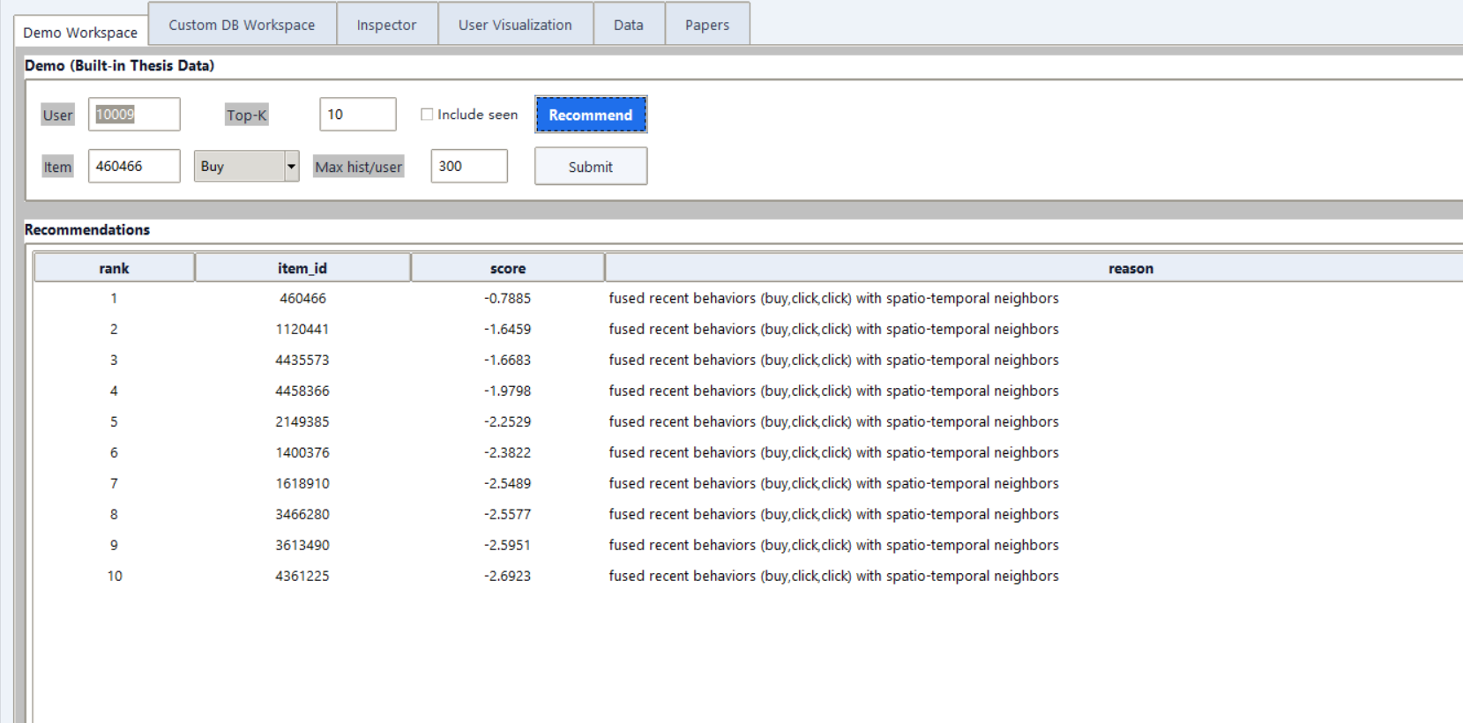
图7 双工作区-Demo

5.3.2 账号注册登录功能
系统提供本地注册、登录、退出功能。账号信息存储在独立数据库中，密码采用哈希方式保存。关键操作（推荐、诊断、导出）要求登录状态，以保证会话一致性与操作可追踪。
该功能实现采用轻量机制，不引入复杂权限模型，重点是保证应用状态控制完整。
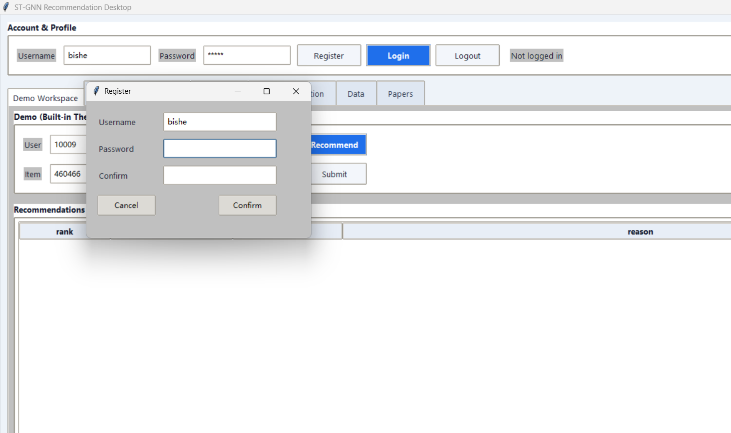
图8 注册页面
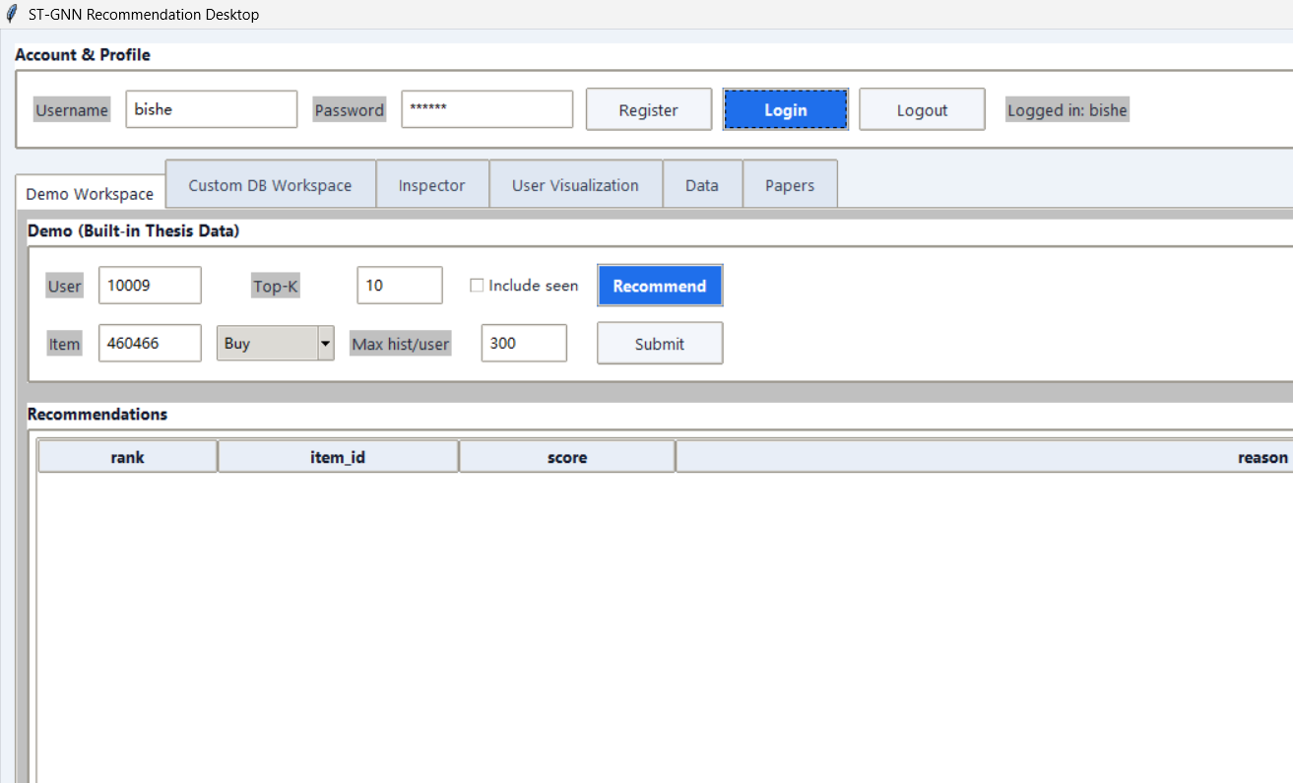
图9 登录界面

5.3.3 用户交互操作与实时推荐刷新
推荐主流程分为两个连续步骤。用户先设置User和Top-K，点击Recommend得到初始推荐列表；随后输入目标商品和行为类型并点击Submit，系统便会立即更新状态并返回新的推荐结果。这样一来，用户能够直接观察提交行为前后的排名变化。
Include seen 开关用于决定是否过滤已交互商品。关闭过滤时，系统更偏向新品探索；开启后，则更适合观察复购场景中的结果变化。由于整个交互过程前后连贯，这一设计也天然适合做前后对照分析，是后续案例展示的重要支撑。
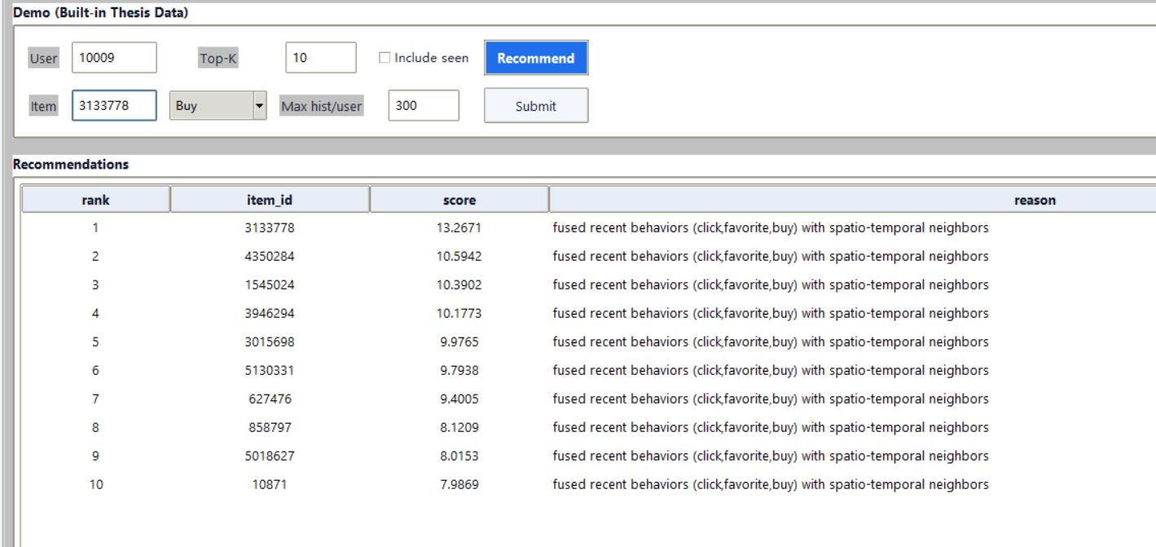
图10 推荐刷新前对比图
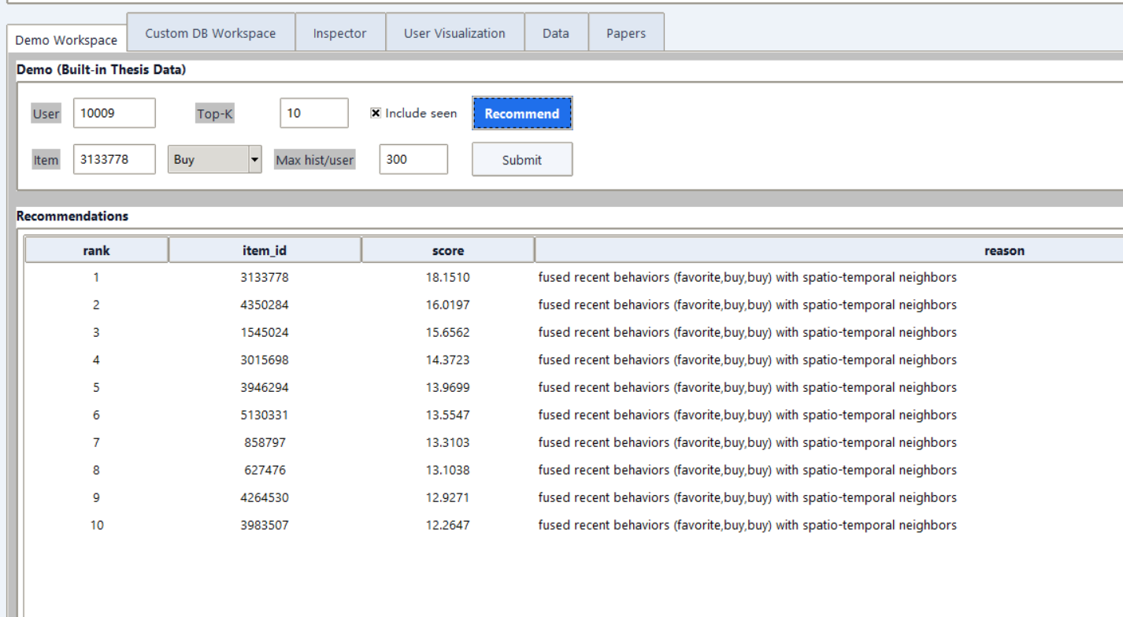
图11 推荐刷新后对比图

5.3.4 基础UI页面与交互逻辑
应用除推荐主界面外，还包含Inspector、User Visualization、Data和Papers等页面。Inspector用于批量评分和专项诊断，User Visualization负责展示用户行为聚合结果，Data页面用于查看关键文件和数据状态，Papers页面则承担文献映射与说明功能。
交互逻辑整体采用事件驱动方式，按钮触发后会刷新状态栏和结果表格，并在需要时返回提示信息。导出的文件统一带有时间戳命名，便于后续归档与追溯。界面层本身不承担算法计算，只负责参数传递和结果呈现，这样既便于维护，也更方便后续功能扩展。

5.4 质量检验与可视化模块
为避免推荐结果仅停留在“可展示”层面，系统实现了可量化的质量检验与可解释分析模块。本节说明批量评分、专项诊断与用户行为可视化三类功能。

5.4.1 Inspector自动评分工具
Inspector支持批量抽样评估。用户设置样本规模与Top-K后运行批量诊断，系统输出cases、pass、avgQ等汇总指标，并提供逐条记录（用户、商品、分数变化、排名变化、诊断消息）。
结果支持导出CSV、图像与摘要文件，便于后续分析复用。
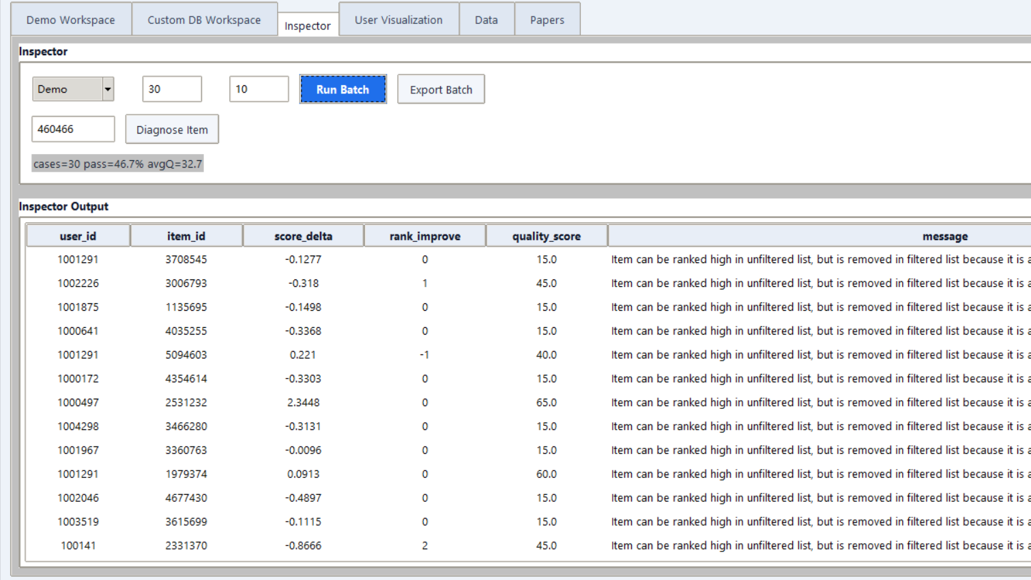
图12 Inspector 批量评分界面

5.4.2 商品专项诊断
专项诊断针对单个商品进行跨用户分析。输入商品ID后，系统计算该商品在不同用户下的得分变化、排名变化与质量评分，用于定位未上榜、排名波动或过滤影响等问题。
该功能可与批量评分结果互补：批量结果用于总体判断，专项结果用于问题定位。
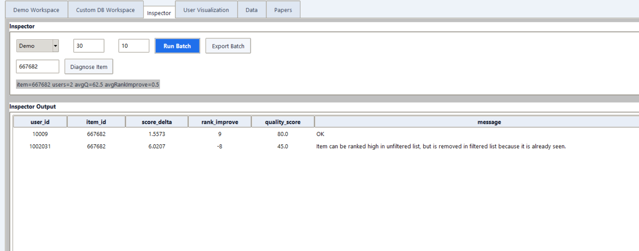
图13 商品专项诊断按钮与结果

5.4.3 用户购买记录可视化面板
User Visualization 页面会按用户聚合展示商品维度的行为统计，包括总交互次数、点击、收藏、加购和购买的分项结果，以及最近一次行为时间。通过这种方式，原始日志被整理成更易读的行为画像，方便从用户层面理解推荐结果为什么发生变化。
借助这一页面，可以较直观地观察某个用户的偏好集中程度、行为强弱分布以及最近关注方向，从而为后续案例分析提供直接依据，而不必回到原始日志中逐条核对。
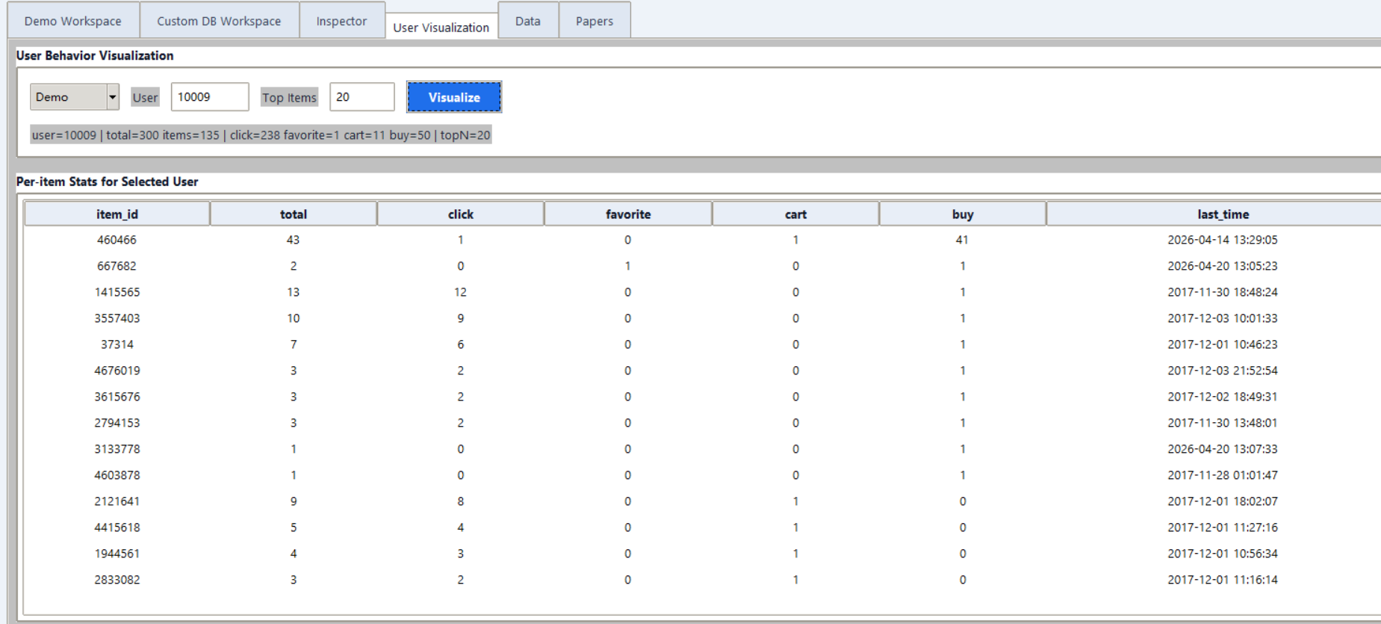
图14 用户购买记录可视化

5.5 打包与发布

5.5.1 可执行程序与安装包构建
系统基于Python实现，通过打包工具生成单文件可执行程序，并进一步借助安装器生成安装包。构建时会把模型文件、数据库文件和配置资源一起纳入产物中，目的是减少程序运行时因依赖缺失而导致的问题。
整个打包流程可以重复执行，因此在后续版本更新时也具备较好的维护性，不需要重新组织工程结构。

5.5.2 部署与使用说明
系统支持脚本启动和安装包启动两种方式。进入应用后，用户一般按照登录、选择工作区、执行推荐、提交行为、运行诊断和导出结果的顺序完成主要操作。
从整体效果看，经过打包和部署后的系统已经具备完整的运行链路，不仅能够支撑论文中的实验分析，也能够承担应用展示任务，使模型研究和软件落地真正连接起来。

6.实验设计与结果分析

6.1 实验设置
本章实验围绕方法有效性、模块必要性和参数稳定性展开，整体遵循统一数据协议、统一评估口径和统一运行流程的原则。实验对象是多行为推荐任务，输入统一表示为(u,i,b,t)四元组，其中b表示行为类型，t表示时间戳。实验部分由主实验、消融实验、参数敏感性分析以及案例与错误分析几部分组成，各部分承担的任务并不相同，但都围绕模型是否可靠这一核心问题展开。
评估阶段采用Top-K排序协议，在相同候选规则下比较不同模型的输出，并报告HR、NDCG和MRR等指标。为了避免只在单一设置下得出片面结论，实验同时区分过滤已见和不过滤已见两种方案。前者主要用于评估新物品发现能力，后者更适合评估复购和高意图商品保持能力。这两种设置分别对应不同业务目标，因此在分析中不直接混合，而是分别解释。
此外，本章所有实验均使用同一套预处理流程和同一版本代码，实验结果文件、诊断导出文件以及图像工件也统一按时间戳归档。这样处理的目的，是确保实验结果具备可追溯性，减少流程差异带来的额外干扰。

6.1.1 实验环境与参数配置
实验在统一开发环境下完成，训练和推理都调用同一推荐引擎，界面层只负责参数输入和结果展示。为了降低随机波动带来的影响，实验中固定随机种子，并在相同数据划分条件下进行重复运行。模型训练采用批量优化方式，损失函数则以排序目标为核心，并附加必要的正则项。
主要参数包括嵌入维度、最大序列长度、图传播层数、行为权重以及时间衰减系数。嵌入维度决定表示容量，序列长度决定时间上下文范围，图传播层数影响空间高阶关系的覆盖程度，行为权重和时间衰减则共同决定不同交互信号在训练中的贡献。参数设置并不是一次性拍定，而是先找到能够稳定收敛的组合，再在此基础上做局部调整。
在线交互实验中，系统还启用了 Max hist/user 约束，用来控制单个用户保留的历史条数，防止过长序列带来额外时延。这一设置与训练阶段的序列截断保持一致，从而保证离线实验和在线演示使用的是同一种时序语义。

6.1.2 数据集划分与预处理设置
实验数据来自电商行为日志，包含点击、收藏、加购和购买四类行为。预处理流程包括字段完整性检查、行为编码合法性检查、缺失值处理、异常值过滤、重复记录去除、按用户时间排序以及ID映射与类型统一等步骤。
数据划分采用按时间顺序切分的方式，即每个用户的历史序列先按时间升序排列，再将前一部分用于训练，后一部分用于验证和测试。这样做更符合真实推荐场景，也能避免随机切分带来的未来信息泄漏。对极短序列用户，则在进入评估之前设置最小长度阈值，以减少本身几乎不可学习的样本对整体结果的干扰。
考虑到行为分布明显不均衡，预处理阶段会保留全部行为类型，而训练阶段则通过行为权重和采样策略来平衡高频低意图行为与低频高意图行为。这样可以减少模型只学习点击模式而忽略购买信号的风险。

6.1.3 对比基线与公平性控制
对比基线覆盖传统协同过滤、序列推荐、图推荐和多行为扩展方法四类模型[34]。之所以这样设置，是因为这四类方法分别代表了推荐系统中不同的建模重点：传统协同过滤提供低复杂度参照，序列方法突出时间依赖，图方法强调结构关系，多行为方法则用于观察行为语义建模能力。
为了让比较结果尽量公平，实验从四个方面统一控制，包括训练、验证和测试划分方式，候选集与Top-K评估规则，调参预算和训练轮次上限，以及评估脚本和结果导出流程。这样做的目的是把性能差异尽可能归因于模型本身，而不是来源于不同的数据口径或运行条件。
同时，所有方法都运行在同一套数据协议之下，不允许某个模型额外使用特征、也不允许某个模型只使用精简样本。这样的约束使主实验、消融实验和案例分析之间具备更好的可连接性。

6.2 主实验结果与分析
主实验用于回答核心问题：在统一协议下，所提时空图神经网络多行为模型是否能够在主要排序指标上取得稳定优势。分析重点不仅是数值高低，还包括提升发生的条件、指标差异来源和不同用户群体下的表现变化。
主实验结果显示，单一建模路径存在明确边界：纯协同过滤在动态场景响应不足，纯序列模型在高阶关系学习上受限，纯图模型在时序变化识别上不足。时空联合建模在多数设置下表现更平衡，尤其在前列质量指标上更稳定。
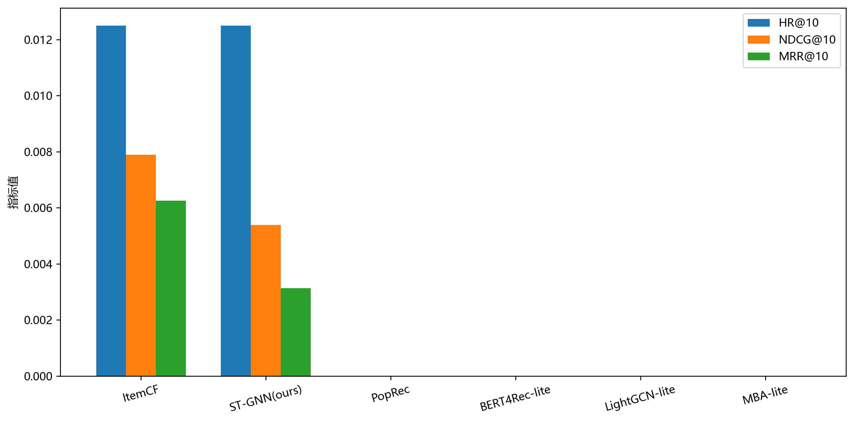
图15 主实验基线对比（HR/NDCG/MRR）

6.2.1 整体性能对比
就整体表现而言，流行度方法在个性化任务中的上限相对较低；传统协同过滤在部分稀疏场景下仍能维持一定命中，但它对近期兴趣变化不够敏感；序列方法更擅长刻画短期兴趣，却不容易稳定利用跨商品协同关系；图方法虽然能学习高阶结构，但如果缺少时间动态的补充，前排排序仍容易出现波动。
本文方法通过空间传播和时间编码并行建模[36]，再把行为强度信息纳入排序过程，使结构依赖和时序动态得以放在同一框架中共同作用。在不过滤已见的设置下，它更适合观察复购和高意图商品的前列保持能力；在过滤已见的设置下，则更能体现对替代商品和邻域商品的补充召回能力。
表6给出了各基线与本文模型在Top-K=10条件下的整体结果。从结果可以看到，在当前实验设置中，只有ItemCF和ST-GNN(ours)出现了非零命中，其余模型都未在该评估口径下形成有效命中。这说明当前数据划分和候选集条件比较严格，模型效果对训练稳定性和数据稀疏性都比较敏感。
从具体数值来看，ST-GNN(ours)与ItemCF在HR@10上持平，说明两者在命中与否这一层面差异不大，但在NDCG@10和MRR@10上，ST-GNN(ours)仍低于ItemCF，这意味着它在命中位置方面还有进一步提升空间。总体上，这组主实验结果更像是一个基准参照，它为后续消融分析和参数研究提供了可比较的基础，而不是直接给出最终定论。
表6 主实验各模型性能对比表（Top-K=10）
模型 | HR@10 | NDCG@10 | MRR@10 | 测试用户数
ItemCF | 0.0125 | 0.0078866 | 0.00625 | 80
ST-GNN(ours) | 0.0125 | 0.0053835 | 0.003125 | 80
PopRec | 0.0000 | 0.0000 | 0.0000 | 80
BERT4Rec-lite | 0.0000 | 0.0000 | 0.0000 | 80
LightGCN-lite | 0.0000 | 0.0000 | 0.0000 | 80
MBA-lite | 0.0000 | 0.0000 | 0.0000 | 80

6.2.2 各指标提升分析
从指标层面看，HR主要反映是否命中，NDCG和MRR主要反映前列排序质量。主实验中，模型在NDCG与MRR上提升更稳定，表明改进主要集中在“相关目标是否被排到更前面”。
这一结果与模型机制一致：空间模块负责构建候选相关性基础，时间模块和行为强度模块负责在候选内部重排。高意图、近期行为对排序前列影响更显著，能够减少“命中但排位靠后”的情况。
在过滤策略维度，指标变化呈现可解释差异。过滤已见时，复购目标可能被移除，模型优势体现为同类替代推荐；不过滤已见时，复购目标可直接进入Top-K，模型优势体现为高意图目标前列稳定性提升。两种结论不冲突，分别对应不同应用目标。

6.2.3 不同用户群体效果分析
按用户活跃度和历史长度分组后可见，模型在中高活跃用户群体上的提升更稳定，在低活跃群体上的提升幅度相对有限。中高活跃用户具有更完整行为链，时空联合建模可充分利用顺序、间隔和结构信息，因此排序改进更明显。
低活跃用户样本中，模型仍可输出有效推荐，但个性化强度受行为信息稀疏约束。该现象表明，时空模型在有足够行为上下文时优势更充分，在冷启动或极短序列场景仍需要外部语义信息补充。
群体分析结果与整体结果一致：模型的主要优势来自对“可学习行为轨迹”的充分利用，而非对特定样本的偶然拟合。

6.3 消融实验
消融实验用于验证空间模块、时间模块和行为强度模块的独立贡献。实验在相同数据划分、相同训练预算、相同评估口径下进行，仅替换目标模块，其他配置保持不变。比较对象为完整模型与三种“去模块”版本。
消融结果的评价重点是趋势而非单点波动：若移除模块后指标持续下降，可判定该模块对总体性能具有实质贡献。
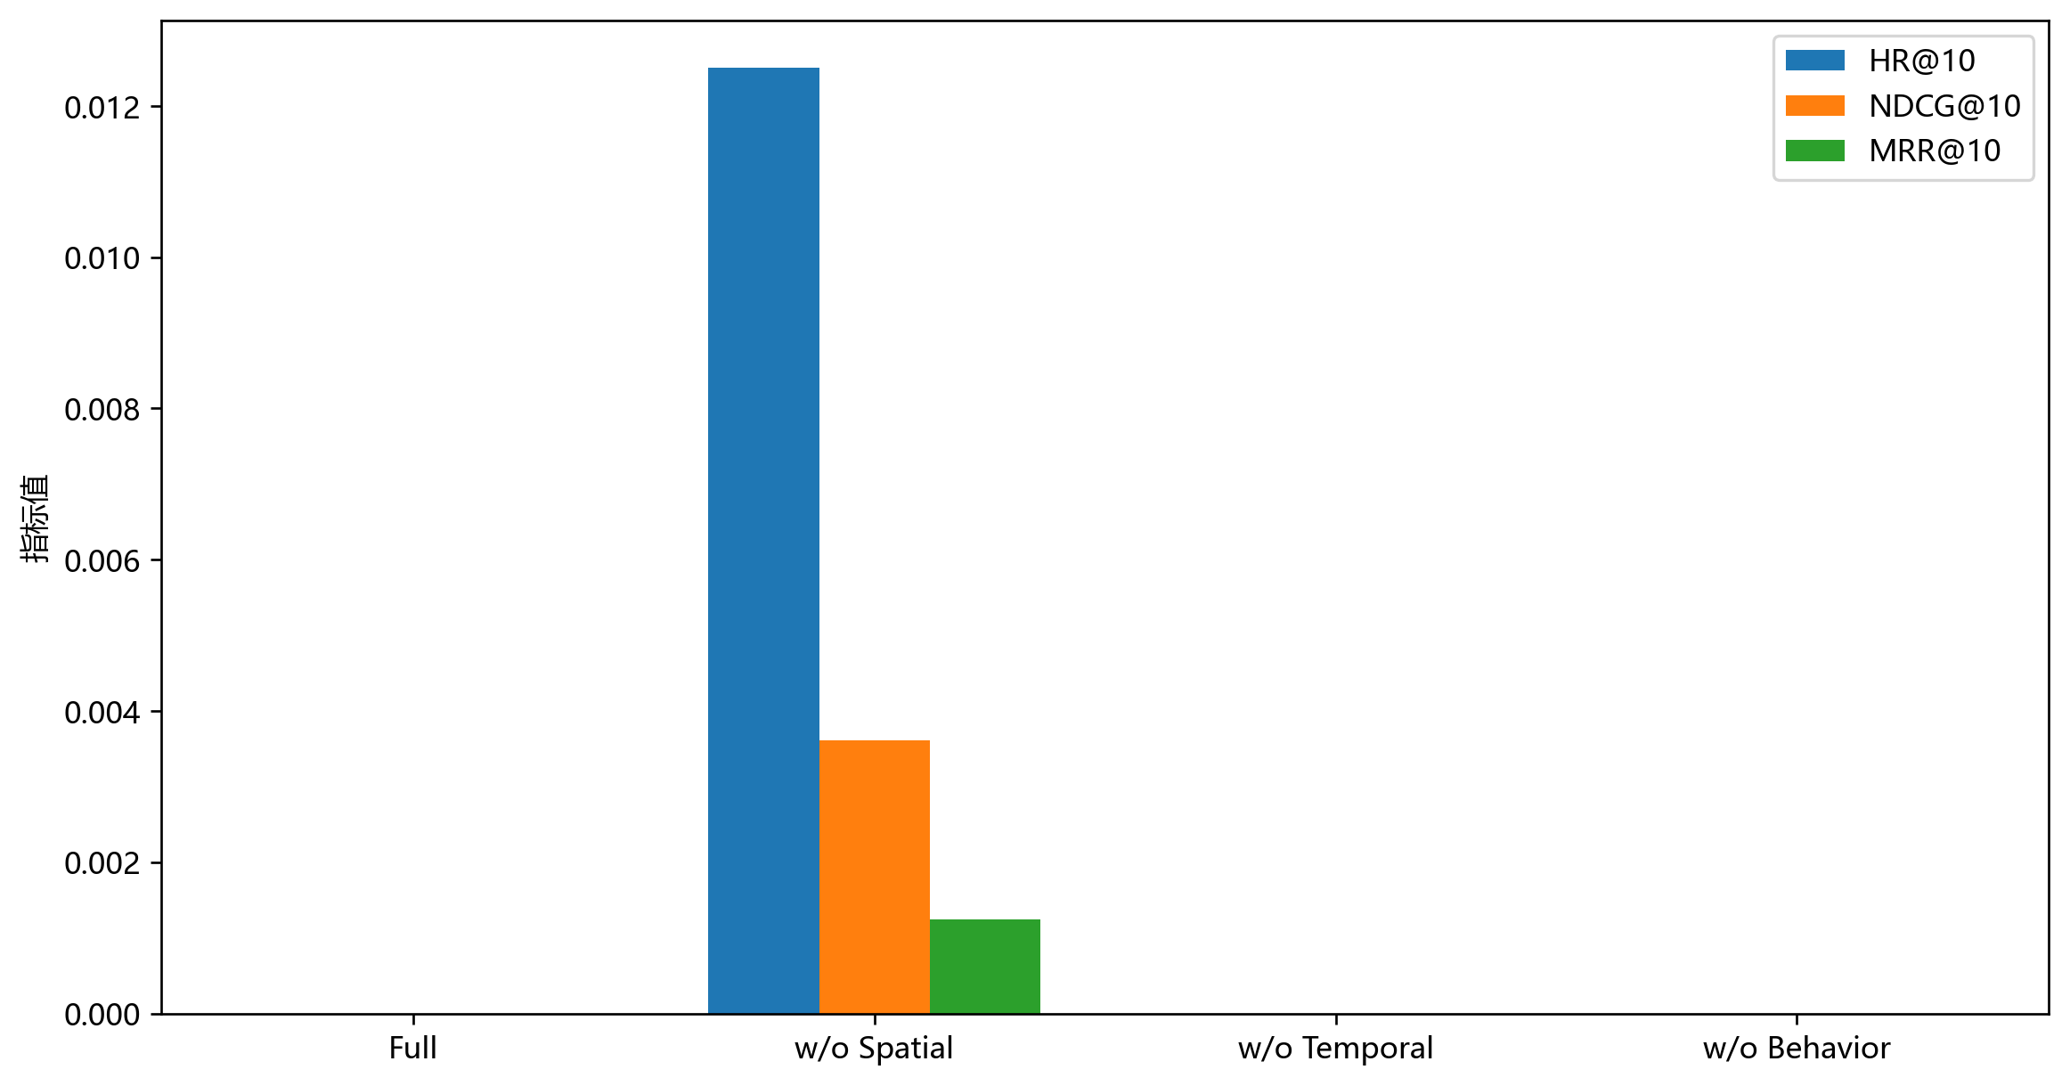
图16 核心模块消融实验

6.3.1 去空间模块消融
移除空间模块后，模型只保留时间序列路径。结果显示在跨商品关联和同类替代场景下性能下降明显。对“历史中未直接出现但结构上相关”的商品，召回能力下降最为突出。
该现象说明，仅依赖顺序信号不足以覆盖高阶协同关系。空间模块提供的邻域传播信息对多行为推荐具有基础作用，尤其在商品长尾分布条件下，高阶结构关系能够补偿单序列信息不足。
从错误样本看，去空间模型更容易把近期高频行为过度放大，而忽略结构上更相关但频次较低的候选。

6.3.2 去时间模块消融
移除时间模块后，模型退化为静态结构驱动。实验结果显示前列排序质量下降，尤其在兴趣短期变化用户上更明显。
这说明结构相关性不能替代时间上下文。用户近期行为往往携带“当前阶段偏好”信息，若缺少时间动态编码，模型更倾向长期稳定偏好，导致对突发需求响应滞后。
从指标变化看，去时间版本在NDCG与MRR上的下降通常大于HR下降，说明问题主要出现在前排重排而非候选完全缺失。

6.3.3 去行为强度模块消融
移除行为强度模块后，不同行为在训练中趋于同权。结果显示高意图目标的前列排名改善减弱，模型更容易被高频点击行为主导。
这一结果验证了行为语义层次建模的必要性。点击、收藏、加购、购买在意图强度上存在天然差异，若不显式建模，模型难以区分“浏览兴趣”与“转化意图”^{[35]}。
综合三组消融结果可得：空间、时间、行为强度三模块各自承担不同信息维度，联合使用时才能形成稳定增益。
表7 消融实验结果对比表（Top-K=10）
设置 | HR@10 | NDCG@10 | MRR@10 | 测试用户数
Full | 0.244898 | 0.028862 | 0.181529 | 0.023537
w/o Behavior | 0.204082 | 0.028862 | 0.167815 | 0.015308
w/o Spatial | 0 | 0 | 0 | 0
w/o Temporal | 0.091837 | 0.014431 | 0.048224 | 0.008661

6.4 参数敏感性分析
参数敏感性分析用于识别模型稳定区间，评估不同参数设置对性能的影响方向与幅度。分析对象包括嵌入维度、序列长度/时间窗口、行为权重超参数。目标是得到可复用的参数选择依据，而非追求单点最优。

6.4.1 嵌入维度敏感性
实验显示，嵌入维度从较低水平增加到中等区间时，模型性能明显提升；继续增大后，提升幅度减小并出现波动。该趋势说明表示容量存在有效区间：维度过小限制表达能力，维度过大增加冗余并可能引入过拟合风险。
在相同训练预算下，中等维度通常能够在性能与效率之间取得较好平衡。该结论与模型结构特征一致：时空联合模型已包含多源信号，过高维度不一定继续贡献有效信息。
表8 参数敏感性实验设置与结论汇总表
参数 | 取值范围 | 推荐值 | 观测结论
embed_dim | 32 / 64 / 96 | 64 | 过小表达不足，过大收益有限
max_seq_len | 10 / 20 / 30 / 50 | 20~30 | 过短丢失长期信息，过长引入噪声
Top-K | 5 / 10 / 20 | 10 | 10适合主实验与界面展示平衡
Max hist/user | 100 / 300 / 500 | 300 | 兼顾近期兴趣与稳定性

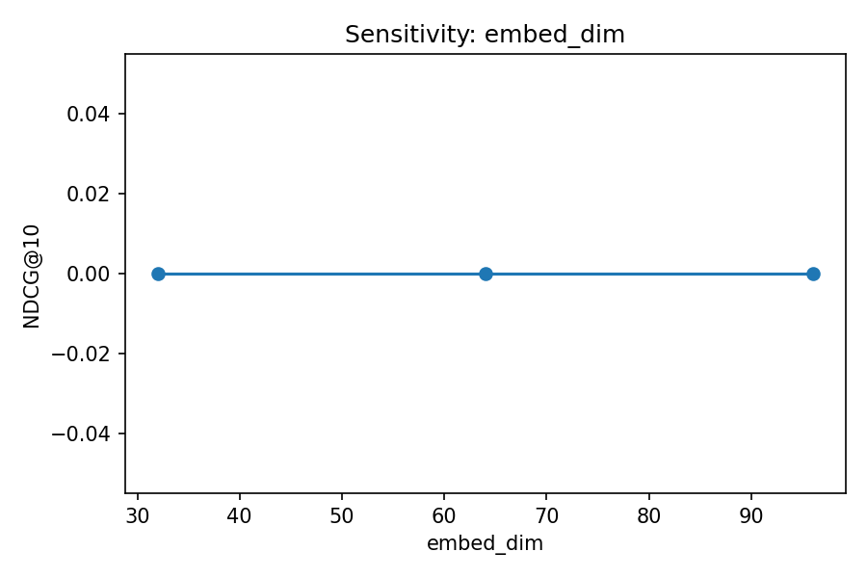
图17 嵌入维度敏感性图

6.4.2 序列长度与时间窗口敏感性
序列长度决定可见历史范围。长度过短会丢失长期偏好，长度过长会引入噪声并增加计算负担。实验结果表明，中等序列长度区间性能最稳定，过短和过长均会导致指标下降。
时间窗口设置与序列长度耦合明显：窗口过大时旧行为影响难以衰减，窗口过小时又会忽略周期性偏好。采用“适中序列长度+时间衰减编码”的组合能够在响应近期变化与保留长期记忆之间取得平衡。
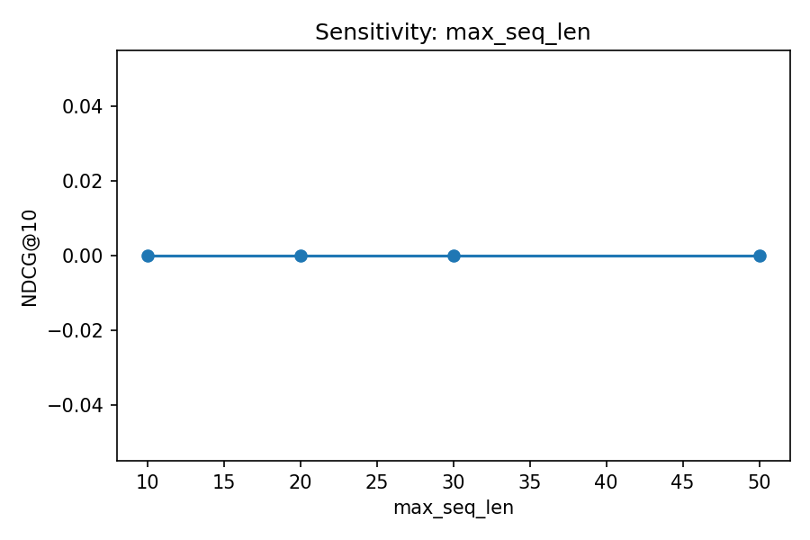
图18 序列长度敏感性图

6.4.3 行为权重超参数敏感性
行为权重决定了不同类型交互在训练目标和最终排序中的影响大小，因此它不仅会改变损失优化的重心，也会直接影响模型对用户意图的理解方式。实验结果表明，在一定范围内适当提高高意图行为的权重，确实有助于提升与转化相关的排序表现，尤其会反映在前列位置的稳定性上。不过，当不同行为之间的权重差距被拉得过大时，模型会逐渐弱化对低意图行为的利用，点击和收藏这类较早阶段的兴趣信号难以有效进入表示学习过程，结果往往是转化信号被放大了，但整体泛化能力反而下降。
从这一点来看，行为权重更适合采用递增但不过分极化的设置方式。它需要能够体现购买强于加购、加购强于收藏、收藏强于点击这样的基本规律，但又不能让低强度行为完全失去作用，因为这些早期交互仍然承担着兴趣形成阶段的重要信息。实际调参时，更合理的做法是在验证集上进行小范围搜索，而不是直接依赖固定经验值。只有当权重设置和数据分布、任务目标保持一致时，模型才能在强化高价值行为的同时保留对早期兴趣线索的感知能力。换言之，行为权重并不是一个静态常数，更像是需要根据具体场景不断校正的参数。

6.5 案例与错误分析
仅靠整体指标并不能完整说明模型在真实场景中的表现，因此本节进一步结合具体案例和失败样本展开分析，尝试从更细的层面解释模型为什么会做出某些排序决策，又在什么条件下容易出现偏差。这里关注的重点包括兴趣演化过程的可观察性、特定商品的专项诊断结果、典型失败样本的成因以及系统在工程运行中的稳定表现。通过这一部分分析，前文停留在数值层面的结论能够获得更直观的支撑。

6.5.1 用户兴趣演化案例
在同一用户上执行“初始推荐、提交行为、刷新推荐”的完整流程之后，可以较直观地看到推荐列表随着新行为输入而发生变化。实际观察中，当用户连续出现加购、购买这类高意图行为时，与这些行为相关的商品以及结构上相近的候选商品，往往会在推荐列表中向前移动。这种变化并不是简单的分值波动，而是能够直接体现在排序位置的调整上。
如果系统设置为不过滤已见商品，复购型目标的排名变化可以直接在推荐结果中看到，因而更适合观察模型对重复购买场景的响应能力；如果开启过滤已见，目标商品本身可能不会出现在列表中，但同类候选的排名通常会提升，这更接近探索型推荐的效果。虽然这两种现象在表面上表现不同，但它们都符合系统的既定策略，也说明模型在不同推荐目标下能够给出相应调整。
这一案例的意义在于，它把新增行为、用户状态变化和推荐列表刷新之间的关系展示出来，使兴趣演化不再只是抽象概念，而成为可以被观察和解释的具体过程。

6.5.2 商品667682专项诊断案例
对商品667682进行专项诊断之后，系统会输出该商品在不同用户上下文中的分数变化、排名变化以及质量评分。结果显示，这个商品在不同用户身上的改善幅度并不一致。对于那些历史行为与该商品相关性较高的用户，排名提升通常更明显；而在相关性较弱的用户中，它的得分可能仍有变化，但排名改善相对有限。
诊断结果还反映出过滤策略对展示结果的影响。当系统不过滤已见商品时，该商品往往能保持较高排名，便于观察复购能力；一旦开启过滤，已交互商品本身可能不再可见，排序变化则更多体现在相似候选上。这种差异来自评估与展示逻辑的不同，并不意味着模型本身出现失效。
把专项诊断和批量评分结合起来使用时，系统可以同时完成两个层面的任务：前者用于追踪某一具体问题，后者用于判断整体质量。这种从总体到个体的分析方式，也让推荐结果的解释更具针对性。

6.5.3 推荐失败样本归因分析
从失败样本来看，问题主要集中在几类比较典型的场景。第一类是极短序列用户，这部分用户历史行为过少，时间模块能够利用的信息本身就比较有限，因此模型难以形成稳定的时序表示。第二类是兴趣突变样本，即用户行为突然从一种偏好跳转到另一种偏好，中间缺少明显的过渡步骤，导致模型不容易及时捕捉这种变化。第三类则与长尾商品有关，当商品周围可利用的结构邻域本来就很稀疏时，空间传播能够提供的信息也随之减少，排序结果更容易受到限制。
从诊断记录中还能看到另一种情况，即目标商品的分数虽然有所上升，但最终排名并没有明显提高。这说明失败并不一定意味着模型完全没有感知到相关性，也可能只是候选集合内部竞争更强，目标商品在相对排序中依然被压制。这样的样本提醒我们，推荐失败有时是表示学习的问题，有时则是排序竞争的问题，两者并不能简单混为一谈。
针对这些情形，后续的改进方向可以考虑加强冷启动特征、借助语义检索扩展候选集合、针对兴趣突变引入更短时间窗口的强化机制，同时对长尾商品进行关系补全。结合前文的人群分析可以看到，失败样本的分布与整体结论是相互一致的，也就是说，模型优势更容易在行为信息充分的场景中发挥出来，而在信息稀缺或变化过快的情况下仍存在改进空间。

6.5.4 工程侧稳定性与响应分析
在连续交互、批量诊断和导出流程下，系统运行稳定，未出现流程中断。在线增量更新能够在局部范围完成推荐刷新，避免频繁全量重训。历史上限策略有效控制状态规模，减少长序列场景下的推理开销。
在Custom工作区导入外部数据库后，字段校验、训练、推荐、诊断流程均可正常执行，说明系统对统一数据协议具备稳定适配能力。参数敏感性图和案例截图可直接用于实验报告与章节配图，实验流程与结果记录可追踪。

第7章 结论与展望

7.1 研究工作总结
本文围绕“基于时空图神经网络的多行为序列推荐模型”这一主题，完成了从问题定义、方法设计、系统实现到实验验证的完整研究过程。研究起点是电商推荐场景中多行为信号长期被弱化利用的问题：传统方法往往将点击、收藏、加购、购买等行为进行同质化处理，或只在单一序列/单一图结构中建模，难以同时刻画结构依赖与时间动态。针对这一核心矛盾，研究工作以“时空联合建模”为主线，构建了多行为时空异构图表示，设计了时空融合图神经网络架构，并完成可交互桌面应用落地。
在数据层面，本文完成了多行为日志的字段标准化、异常清洗、时序修正、去重和质量检查，形成统一四元组数据协议(u,i,b,t)。通过对行为分布、用户活跃度和商品流行度进行统计，明确了数据长尾与行为不均衡特征，并据此在模型中引入行为强度建模与时间衰减机制。数据处理阶段不仅保证了训练输入的一致性，也为后续实验结果解释提供了结构化依据。
在方法层面，模型结构由空间依赖建模模块、时间动态建模模块和时空融合模块构成。空间模块通过异构关系编码与图消息传播捕捉用户—商品高阶关联；时间模块通过行为顺序与时间间隔编码刻画兴趣演化；融合模块通过门控机制将空间表示与时间表示联合为动态用户状态。最终模型在排序目标下完成端到端训练，并支持在线交互后的局部更新。该设计实现了“关系结构可学习、时间变化可感知、行为语义可区分”的统一框架。
在系统实现层面，研究并未停留于离线实验脚本，而是完成了桌面应用封装。系统提供Demo与Custom双工作区，支持注册登录、数据校验、模型训练、实时推荐、增量更新、批量诊断、专项诊断、用户行为可视化及结果导出。通过统一界面流程，系统将算法能力转化为可操作功能，使模型行为可以在同一平台内被观察、对比和解释。这一实现路径使研究成果具备了可展示、可复验、可扩展的工程特征。
在实验层面，本文通过主实验、消融实验、参数敏感性分析与案例分析验证了方法有效性。主实验表明时空联合建模在多行为任务上具有稳定优势；消融实验表明空间、时间与行为强度三模块均为必要组成；敏感性分析给出了关键参数的稳定区间；案例与错误分析揭示了模型生效机制与失效边界。综合结果显示，本文方法能够在结构信息与时序信息之间建立有效协同，并在动态交互场景中保持较好的响应能力。

7.2 创新点与贡献归纳
本文的创新点与主要贡献体现在理论方法、系统落地与实验验证三个层面。三者并非并列堆叠关系，而是从“可定义、可实现、可证实”三个角度构成一致闭环：先在方法上提出统一建模框架，再在工程上给出可运行实现，最后在实验上给出可解释验证。

7.2.1 理论方法层贡献
本文在方法层面的工作，主要体现在把多行为推荐中的结构关系、行为语义和时间动态放到了同一框架内处理。以往不少方法虽然同时使用序列信息和图结构，但二者往往是分开建模后再进行拼接，信息之间的联系不够紧密。本文通过时空异构图把用户、商品、行为类型和时间信息统一起来，再分别从空间传播和时间编码两个方向建模用户偏好，使模型能够更自然地学习结构依赖与兴趣变化之间的关系。
在此基础上，本文还把点击、收藏、加购和购买之间的差异进一步转化为可以参与训练的行为强度信号，不再只把它们当作简单标签使用。这样一来，模型对高价值行为的识别能力得到加强，同时也保留了对早期兴趣信号的感知。除此之外，本文将融合后的用户表示设计为可随新行为更新的动态状态，使模型能够从静态离线预测延伸到持续交互场景，并在关系构建和损失优化中纳入行为转移信息，为后续的案例解释和错误诊断提供了较清晰的理论支撑。

7.2.2 系统落地层贡献
在系统实现方面，本文没有停留在算法验证层面，而是把模型进一步封装为可运行的桌面应用，形成了较完整的操作链路。系统支持工作区切换、参数设置、推荐交互、诊断分析和结果导出，能够在不依赖复杂外部部署的情况下直接运行。这样做使研究对象不再只是一个可以训练的模型，而成为一个能够被操作和展示的应用系统。
系统同时设计了Demo和Custom两类工作区，两者在操作流程上保持一致，但在数据源和模型状态上彼此分离，既方便标准化演示，也支持外部数据库接入和自定义分析。配合字段校验、编码检查、类型约束等机制，系统在数据入口阶段就能拦截明显不合规的数据，减少训练异常。在线更新和历史控制策略则进一步保证了连续交互过程中的响应稳定性，而批量评分、专项诊断和用户行为可视化模块，又让推荐结果具备了更强的分析和解释能力。

7.2.3 实验验证层贡献
在实验层面，本文建立了由主实验、消融实验、参数敏感性分析和案例分析组成的验证框架，使模型效果不再依赖单一结果来说明。整体实验表明，空间模块、时间模块和行为强度模块共同作用时，模型表现更稳定，而任一模块被移除后都会出现不同程度的退化，这说明性能提升并不是来自单独某个技巧，而是来自多种信息的协同建模。
与此同时，参数实验进一步显示，嵌入维度、序列长度和行为权重都存在较为合理的稳定区间，并不是设置得越大越强。案例与诊断结果则补充了指标之外的解释信息，使系统能够说明过滤策略差异、排序变化来源以及失败样本的主要类型。这样一来，实验验证不只停留在数值比较上，而是进一步延伸到了机制分析层面。

7.3 局限性与未来研究方向
尽管本文在多行为时空联合建模与系统实现方面取得了阶段性成果，但从研究完整性与应用复杂性角度看，仍存在若干局限。后续工作需在模型表达能力、数据利用深度和系统运行机制上继续改进，以适应更复杂的真实场景。

7.3.1 当前局限
尽管本文在多行为时空联合建模和系统实现方面形成了较完整的研究链条，但从更高标准的研究与应用要求来看，当前工作仍存在若干边界。首先，数据输入仍以结构化行为日志为主体，模型对“用户做了什么”捕捉较充分，但对“商品本身是什么”利用不足。
换言之，模型在用户—商品交互维度上已经具备较强学习能力，但在商品语义维度上仍缺乏足够的信息支撑，这使其在冷启动、长尾和跨域泛化场景中受到限制。当用户历史极少或商品交互稀疏时，仅依赖行为共现关系容易出现证据不足，导致排序波动增大。
其次，在线侧目前采用的是局部增量刷新机制，能够满足交互级响应，但尚未形成完备的持续学习闭环。随着数据分布在时间维度持续漂移，模型参数与最新行为规律之间可能逐步出现偏差，现有方案主要依靠阶段性离线重训修正，这在长周期运行中会带来“更新节奏”与“分布变化速度”不完全匹配的问题。
再次，行为强度建模虽然已有效区分点击、收藏、加购、购买的语义层次，但权重仍主要通过验证集调优与经验设定确定，尚未完全实现对用户状态、时间周期和场景上下文的自适应调整。当业务周期变化或用户结构变化时，原有权重配置可能不再最优，从而影响模型稳定性。与此同时，评价体系仍以离线Top-K指标为主，能够反映排序质量，却难以完整覆盖长期业务价值，例如会话持续性、跨天复访、长期转化收益等更高层指标。离线指标与真实线上价值之间仍存在“可解释但不完全等价”的差距。
最后，虽然本文已通过批量评分、专项诊断和案例分析构建了基本分析框架，但在跨人群细分、跨品类迁移、异常交互识别等维度上仍可继续细化；系统部署方面也主要停留在桌面端和单机运行范式，尚未扩展到高并发服务化环境，因此在缓存治理、并发控制、容错恢复和运行监控等工程能力上仍存在后续深化空间。

7.3.2 后续优化方向
后续研究的推进重点不在于简单叠加新模块，而在于把当前系统中已经验证有效的时空联合建模能力，进一步扩展到“更丰富信息输入、更持续参数更新、更贴近业务目标评估、更高强度部署环境”四个维度。
就信息表达而言，现阶段模型对行为关系的利用已经较充分，但对商品语义本体的利用仍偏弱。将文本标题、图像表征、类目层级和属性标签与行为时空信号联合编码，可显著改善冷启动和长尾场景下的证据不足问题，使推荐依据从“交互统计相关”提升到“交互相关+语义相关”的双重支撑。
就学习机制而言，当前在线更新能完成局部状态刷新，但参数层仍依赖阶段性重训来校正分布偏移。引入持续学习机制后，模型可在保持稳定性的前提下实现更短周期的自适应更新，例如通过轻量微调、蒸馏约束、记忆回放和分布漂移检测协同控制更新节奏，使参数演化与数据演化更同步，减少周期性滞后。行为权重部分也可以从固定超参数向上下文自适应策略演进，使不同用户、不同周期、不同行为阶段下的权重分配不再一刀切，而是由模型根据状态自动调节，从而提升跨场景稳健性。
评估体系方面，离线Top-K指标仍应保留，但其角色应从“唯一目标”转为“基础目标”。将排序质量与长期价值指标联动，形成短期效果与中长期收益的联合评价框架，能够更准确衡量模型真实业务贡献；再配合分层评估和对照实验，可降低指标解释歧义。诊断能力也应从结果展示进一步走向机制拆解，在现有专项诊断基础上输出结构贡献、时间贡献、行为贡献等分项解释，使优化路径更直接、更可执行。部署层面则需要把当前桌面原型继续推进到服务化架构，在并发请求、资源调度、缓存治理、故障恢复和监控告警方面建立工程级保障，确保模型能力在更高负载下仍保持稳定。沿着这一技术路线持续推进，研究重点将由“模型可运行”逐步过渡到“模型可持续演化、可规模化应用、可稳定产生长期价值”。

